Gestion des utilisateurs dans l’AD de l’établissement

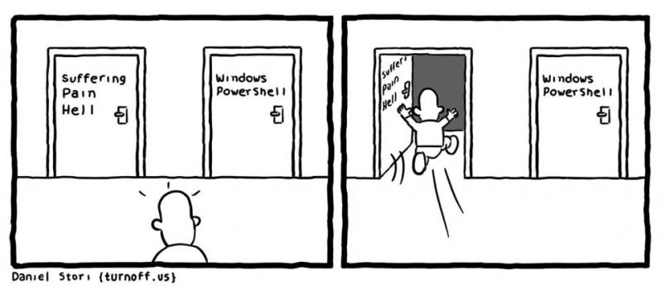

Figure 1 Image de titre

Sylvain Philipona – CIN4B

Ecole des Métiers Lausanne

Avenue de Valmont 30, 1010 Lausanne

89 heures

Roberto Ferrari

08.05.2023 – 07.06.2023

Table des matières

1 Analyse préliminaire 3

1.1 Introduction 3

1.2 Objectifs 4

1.3 Planification initiale 5

2 Analyse / Conception 6

2.1 Méthodologie de travail 6

2.2 Outil de versioning 7

2.3 Stratégie de test 8

2.3.1 Tests du script de création des comptes 8

2.3.2 Tests du script de modification des comptes 9

2.3.3 Tests du script de suppression des comptes 9

2.4 Risques techniques 10

2.5 Planification 10

2.6 Dossier de conception 11

2.6.1 Création des comptes 11

2.6.2 Modification des comptes 12

2.6.3 Suppression des comptes 13

3 Réalisation 15

3.1 Dossier de réalisation 15

3.1.1 Environnement 15

3.1.2 Version du projet 16

3.1.3 Normes de codage et de nommage 16

Création des comptes 19

3.1.4 Modification des comptes 34

3.1.5 Suppression des comptes 43

3.2 Description des tests effectués 50

3.2.1 Tests du script de création des comptes 50

3.2.2 Tests du script de modification des comptes 52

3.2.3 Tests du script de suppression des comptes 53

3.3 Liste des documents fournis 54

3.4 Glossaire 54

4 Conclusion 55

5 Annexes 58

5.1 Résumé du rapport du TPI / version succincte de la documentation 58

5.2 Cahier des charges 59

5.3 Table d’illustrations 62

5.4 Sources – Bibliographie 64

5.5 Journal de travail 66

5.6 Planification détaillée 84

5.7 Archives du projet 96

# Analyse préliminaire

## Introduction

L’ETML, compte plus de 1200 étudiants et apprentis.

Chaque année on compte près de 500 nouveaux arrivants. En début d’année scolaire, il est nécessaire de gérer les comptes utilisateurs des élèves et apprentis. Pour cela il faut :

* Créer les comptes des nouveaux élèves et apprentis.
* Mettre à jour les comptes des élèves et des apprentis en cours de formation.
* Supprimer les comptes des élèves et des apprentis qui ont terminé leur cursus

Ces actions prennent beaucoup de temps, surtout si cela est fait à la main pour chaque compte utilisateur. C’est pourquoi il est nécessaire d’automatiser ces tâches au maximum afin de limiter l’action humaine et donc aussi limiter les pertes de temps et les erreurs humaines.

Le but de ce projet, est de proposer une solution de création / modification / suppression automatique des comptes utilisateur sur l’Active Directory (AD).

La technologie qui sera utilisée dans ce projet est PowerShell. La raison de ce choix réside dans le fait que PowerShell est un langage de Scripting natif à Windows et développé par Microsoft. De plus, y’a de nombreux composants installés par défaut permettant notamment d’interagir avec l’AD.

Le projet se déroule dans le cadre d’un Travail Pratique Individuel (TPI). L’environnement logiciel et matériel est le suivant :

* 1 PC standard de l’ETML
* Suite Office365
* Visual Studio Code
* Un serveur virtuel Windows 2022 avec un AD installé
* Un ordinateur virtuel Windows 10 dans le domaine de l’AD
* Un dépôt GitHub.

Les différents modules qui seront utiles au projet sont les suivants :

* Compétences en Scripting ➔ Module 122 (PowerShell).
* Compétences en OS et Serveurs ➔ Modules 305, 123 et 127 (MS Windows 10 et Server 2k19).
* Compétences en outils bureautiques ➔ Module 302.
* Compétences en gestion de projets ➔ Modules 306 et 431

## Objectifs

Les objectifs techniques du projet définis dans le cahier des charges, sont les suivants :

1. Les scripts sont commentés.
2. Les comptes sont créés correctement, il est possible de se loguer, il est obligatoire de devoir changer son mot de passe.
3. Les dossiers personnels (home directory) sont créés avec les bons droits et sont montés au login du compte.
4. Les comptes sont modifiés correctement.
5. Les comptes sont supprimés / désactivés correctement.
6. Lors de la suppression du compte, le dossier personnel est supprimé correctement.
7. Les fichiers de sortie CSV contiennent toutes les informations nécessaires pour savoir ce qui a été créé, modifié, désactivé, supprimé.

## Planification initiale

La planification initiale du projet a été élaborée en suivant la méthode des 6 pas. Le graphique ci-dessous représente le temps alloué pour chaque pas de la méthode. De plus les points de documentation et de visite des experts et du chef de projet ont été ajoutés. La planification détaillée comprenant en plus le découpage des taches dans le temps est disponible en annexe. De plus, un comparatif entre la planification et la réalisation est disponible en conclusion de ce document. Le total d’heures planifiés est uniquement de 86, car je pense finir ce projet une demi-journée en avance. Ce qui correspond à 4 heures.

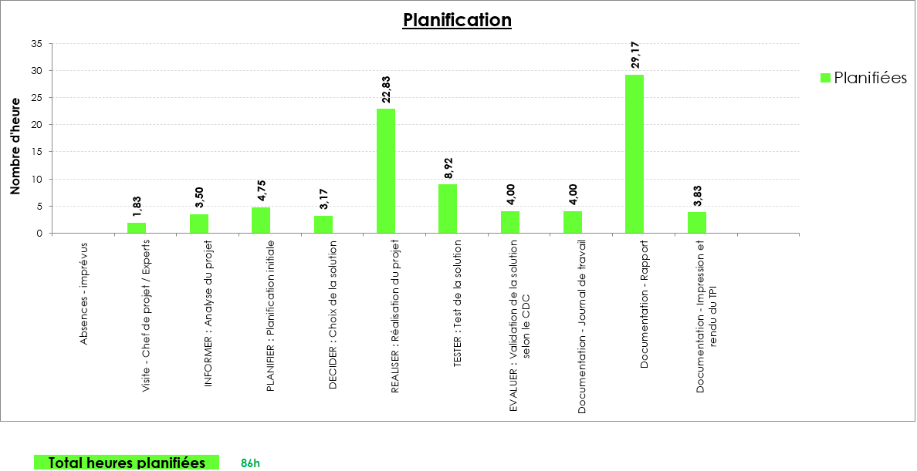

Figure 2 Planification initiale

# Analyse / Conception

## Méthodologie de travail

La méthodologie de projet que j’ai utilisé tout au long de ce projet se comme "La méthode des 6 pas/étapes". Cependant j’ai légèrement adapté cette méthode.

J’ai choisi cette méthode, car elle est relativement simple à mettre en place et en vue de l’envergure du projet et du nombre de personnes impliquées elle est efficace. De plus j’ai beaucoup utilisé cette méthode lors des différents projets tout au long de ma formation.

Voici en quoi consiste mon adaptation de cette méthode.

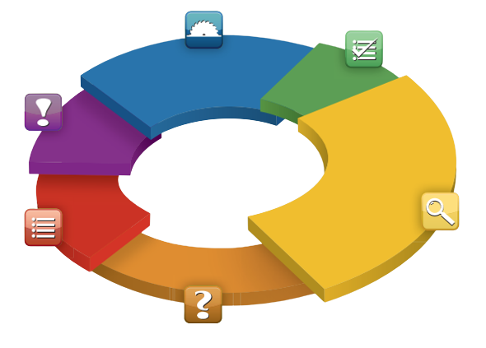

Figure 3 Schéma méthode des 6 pas



1. S'informer :

Cette étape est effectuée au tout début du projet. Elle consiste à analyser le projet dans son ensemble pour se faire une idée générale de ce qu’il y’a à faire. Cette étape permet de commencer le projet sur des bases solides et en étant conscient de l’ampleur du projet.



1. Planifier :

Une fois l’étape "informer" terminée, il faut planifier l’ensemble des tâches du projet dans le temps. Cette étape est cruciale au début du projet, car elle permet d’évaluer la durée prévue, pour sa réalisation. Avec une planification précise, il est simple d’avoir une vision d’ensemble du déroulement du projet.

Décider :

Cette étape ainsi que les suivantes sont effectuées pour chaque tache planifiée. Durant l’étape "décider", il faut choisir la solution qui va être mise en place afin de réaliser au mieux la tâche. Cela implique d’évaluer les différentes options possibles, les risques et les bénéfices d’entre elles. Le choix de la meilleure solution permet de maximiser les chances de réussite de la tâche et du projet.

1. Une image contenant texte, outil

   Description générée automatiquementRéaliser :

L’étape de réalisation consiste basiquement en la réalisation de la tâche, en implémentant la solution choisie dans l’étape "décider". C’est à cette étape que le plus gros du travail du projet est réalisé. Cette étape est donc très importante, mais nécessite que les étapes précédentes de la méthode soient correctement effectuées.



1. Tester :

Une fois la réalisation de la tâche terminée, il faut effectuer des tests afin de vérifier le bon fonctionnement de la solution. Cette étape vise à vérifier si la solution répond aux critères de performance, de qualité et de conformité définis dans l’étape "décider". L'objectif est de détecter d'éventuels problèmes, bugs ou dysfonctionnements, afin de les corriger et d'améliorer la solution si nécessaire.

1. Evaluer :

Une fois la vérification du bon fonctionnement de la tâche effectué, l’étape d’évaluation consiste à valider que la solution implémentée réponde bien aux spécifications du cahier des charges. Les résultats obtenus sont évalués afin de vérifier qu’ils correspondent bien aux exigences initiales.

## Outil de versioning

L’outil de versioning que j’ai utilisé, est Git avec la plateforme GitHub.

Vous pouvez trouver le répertoire GitHub de ce projet en suivant le lien ci-dessous : <https://github.com/SylvainPhilipona/TPI-AD-Users-Management>

Le répertoire a été organisé en deux branches. "Main" et "Dev". Toutes les fonctionnalités sont développées dans la branche "Dev", puis une fois fonctionnelles, la branche est "merged" dans la branche "Main". Le projet est sauvegardé au moins une fois par jour.

## Stratégie de test

La liste des tests à effectuer durant le projet pour valider son bon fonctionnement est décrite dans les trois tableaux ci-dessous. Chaque tableau correspond aux tests à effectuer dans un script. Tous les tests pouvant être automatisés facilement avec des tests unitaires le seront. Le reste est testé à la main. Les données de tests sont un mélange de données réels d’utilisateurs ainsi que des données fictives et erronées afin de tester les limitations des scripts.

### Tests du script de création des comptes

|  |  |
| --- | --- |
| Test | Impact en cas d’échec |
| Une recherche est effectuée pour vérifier si l'utilisateur existe déjà dans l'AD. | • Cela peut entrainer une réinitialisation non voulue d’un compte utilisateur. |
| Le nom d’ouverture de session est généré avec les 3 premiers caractères du prénom + les 8 premiers caractères du nom de famille. De plus les diacritiques, espèces et apostrophes sont retirés. | • Compromission du compte.  • Impossibilité d’utilisation du compte. |
| Le nom d’ouverture de session proposé est unique, dans le cas contraire un autre est généré. | • Risques de doublons d’identifiants  • Impossibilité de connexion |
| Un mot de passe aléatoire devant être changé à l’ouverture de session est généré. | • L’utilisateur ne peut pas changer de mot de passe.  • Risques de sécurité. |
| Un script d’ouverture de session est généré selon la profession de l’utilisateur. | • Accès inappropriés.  • Difficultés de gestion |
| Une description est générée selon la classe de l’utilisateur. | • Gestion des comptes plus compliquée. |
| L’utilisateur est créé dans la bonne OU. | • Gestion des utilisateurs plus compliquée.  • Problèmes de sécurité liés aux GPO. |
| Le dossier personnel est créé avec les bons droits d’accès. | • Impossibilité d’avoir un dossier personnel.  • Risques de compromission des données personnelles. |
| L’utilisateur est membre des groupes spécifiés dans le CSV. | • Impossibilité d’utilisation du compte. |
| Un fichier CSV contenant les actions effectuées est généré. | • Impossibilité d’obtenir un retour des actions effectuées. |

### Tests du script de modification des comptes

|  |  |
| --- | --- |
| Test | Impact en cas d’échec |
| Une recherche par le nom d’ouverture de session est effectuée pour vérifier si l'utilisateur déjà dans l'AD. | • Impossible de vérifier si un compte existe.  • Peux générer des erreurs dans le script. |
| Le compte est modifié selon les informations du CSV. | • Impossible de modifier les comptes. |
| Un fichier CSV contenant les modifications effectuées est généré. | • Impossibilité d’obtenir un retour des actions effectuées. |

### Tests du script de suppression des comptes

|  |  |
| --- | --- |
| Test | Impact en cas d’échec |
| Une recherche par le nom d’ouverture de session est effectuée pour vérifier si l'utilisateur existe dans l'AD. | • Impossible de vérifier si un compte existe.  • Peux générer des erreurs dans le script. |
| Il est possible de choisir de désactiver ou supprimer un compte. | • Impossible d’utiliser le script. |
| Un compte est supprimé uniquement s’il est désactivé. | • Perte de données.  • Difficulté de suivi. |
| Le dossier personnel est supprimé lors de la suppression du compte. | • Utilisation inutile d’espace disque.  • Risques de fuite de données personnelles. |
| Un fichier CSV contenant les modifications et suppressions est généré. | • Impossibilité d’obtenir un retour des actions effectuées. |

## Risques techniques

Le risque principal de ce projet est lié au remplissage des fichiers CSV par les utilisateurs de ce projet. Les données fournies peuvent êtres mauvaises voir incohérentes. Afin de limiter au maximum ce risque, de multiples tests sur les données fournies sont effectués.

## Planification

Pour ce projet, la méthodologie de projet qui sera utilisée est la méthode des 6 pas.

Ce projet se déroule en 5 semaines. Du lundi 8 mai 2023 à 8h au mercredi 7 juin 2023 à 16h35. Cela correspond à un total de 89 heures.

Les semaines durent 23h50m, et sont découpées de la manière suivante :

* Lundi -> 6h20
* Mercredi -> 7h10
* Jeudi -> 3h10
* Vendredi -> 7h10

De plus, les jours suivants n’ont pas été comptés dans les journées de travail :

* Jeudi 18 mai -> Ascension
* Vendredi 19 mai -> Pont de l’ascension
* Lundi 29 mai -> Pentecôte
* Jeudi 1er juin -> Examen ECG

## Dossier de conception

Les différents points (Création, modification et suppression) sont détaillés ci-dessous.

### Création des comptes

Voici comment la création des comptes va se dérouler.

* La première étape consiste au remplissage des données des apprentis dans un fichier CSV. Ces données sont par exemple : Prénom, Nom, Classe…

Une fois ce fichier remplis, l’utilisateur exécute le script de création des comptes.

* Une fois le script exécuté, toutes les données du fichier CSV vont être parcourues apprenti par apprenti. Le script va tester si le compte existe déjà. Si c’est le cas, le script passe à l’apprenti suivant. Dans le cas contraire, la phase de création du compte commence.
* Le script va passer par plusieurs étapes afin de créer le compte :

1. Génération de l’identifiant de connexion. Suppression des diacritiques dans cet identifiant.
2. Vérifie si l’identifiant existe déjà. Dans ce cas l’étape 1 est réexécutée afin de générer un nouvel identifiant. Dans le cas contraire, l’identifiant est gardé.
3. Génération d’un mot de passe aléatoire. Génération d’une description renseignant la classe de l’apprenti.
4. Création d’un dossier personnel (Home Directory) sur le serveur. Création d’un script d’ouverture de session qui va connecter au PC le dossier personnel de l’apprenti.
5. Le compte est créé avec les paramètres générés dans les étapes précédentes et avec les données fournis dans les CSV. Les groupes l’apprenti est ensuite ajouté dans les différents groupes AD.

* Une fois ces étapes terminées, un fichier CSV est généré avec les informations concernant les comptes nouvellement créés.

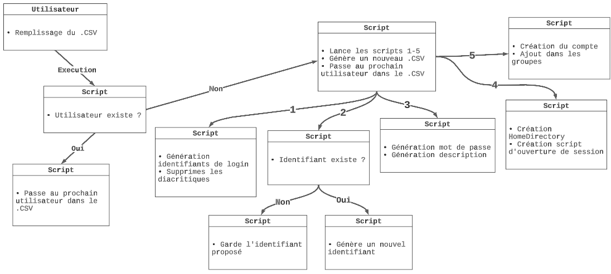

Figure 4 Schéma du processus de création des comptes

### Modification des comptes

Voici comment la modification des comptes va se dérouler.

* La première étape consiste au remplissage des données des apprentis dans un fichier CSV. Ces données sont par exemple : Prénom, Nom, Classe…

Une fois ce fichier remplis, l’utilisateur exécute le script de modification des comptes.

* Une fois le script exécuté, toutes les données du fichier CSV vont être parcourues apprenti par apprenti. Le script va tester si le compte existe. Si c’est le cas, la phase de modification du compte commence. Dans le cas contraire, le script passe à l’apprenti suivant.
* Pour la modification, le script va commencer par comparer les nouvelles informations fournies dans le CSV, et les comparer avec les informations actuelles des comptes. Toutes les informations qui sont différentes sont modifiés dans le compte. Ensuite un nouveau fichier CSV est généré avec les modifications effectuées.

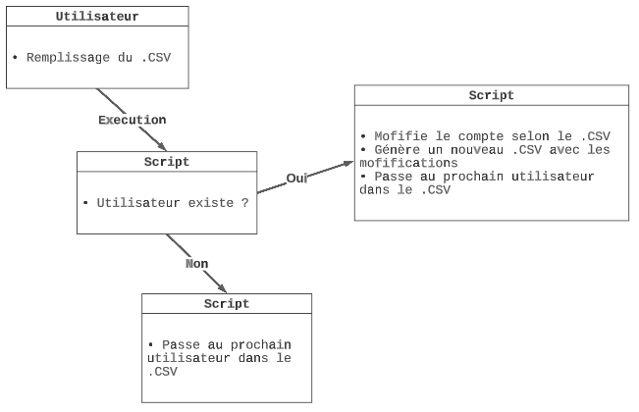

Figure 5 Schéma du processus de modification des comptes

### Suppression des comptes

Voici comment la suppression des comptes va se dérouler.

* La première étape consiste au remplissage des données des apprentis dans un fichier CSV. Ces données sont par exemple : Prénom, Nom, Classe…

Une fois ce fichier remplis, l’utilisateur exécute le script de suppression des comptes.

* Une fois le script exécuté, toutes les données du fichier CSV vont être parcourues apprenti par apprenti. Le script va tester si le compte existe. Si c’est le cas, la phase de suppression du compte commence. Dans le cas contraire, le script passe à l’apprenti suivant.
* Pour la suppression, le script va commencer par vérifier si le compte doit être désactivé ou bien supprimé. S’il doit être désactivé, le compte est simplement désactivé. Dans le cas d’une suppression, le script vérifie si le compte à été désactivé au préalable, et ensuite supprime le répertoire personnel puis enfin supprime le compte. Si le compte n’est pas désactivé, le script passe à l’utilisateur suivant. Ensuite un nouveau fichier CSV est généré avec les actions effectuées.

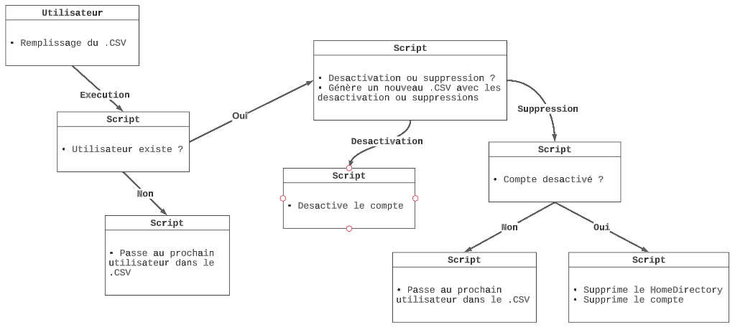

Figure 6 Schéma du processus de suppression des comptes

# Réalisation

## Dossier de réalisation

### Environnement

Pour ce projet, j’avais à disposition un ordinateur standard de l’ETML. Les spécifications sont les suivantes :

* Windows 10 Education 21H2 64 Bits
* Intel i7-11700 2.50Ghz
* RAM 32 Gb 3200 MHz

L’environnement logiciel est le suivant :

* Visual Studio Code, Version 1.78.2
* GitHub Desktop, Version 3.2.3
* Oracle VirtualBox, Version 6.1
* Machine virtuelle, Version Windows Server 2022
* Machine virtuelle, Version Windows 10
* PowerShell, Version 5.1

Voici un schéma de l’environnement réseau utilisé durant ce projet.

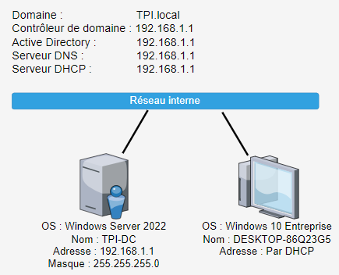

Figure 7 Schéma réseau de l'environnement

### Version du projet

Ce projet est en version 1.0. Car je suis parti de 0 pour le réaliser.

### Normes de codage et de nommage

Voici les normes de codage et de nommage utilisées tout au long de ce projet.

#### Variables et paramètres

Les noms de variables dans les scripts sont définis avec la norme "Lower Camel Case". C’est-à-dire que le nom de la variable débute par une lettre minuscule et les mots suivants commencent par une majuscule. Les noms de variables sont en anglais.



Figure 8 Format de nommage de variables

Les noms de paramètres dans les scripts sont définis avec la norme "Upper Camel Case". C’est-à-dire que le nom de la variable débute par une lettre majuscule et les mots suivants commencent aussi par une majuscule. De plus, le type du paramètre est forcé. Les noms de paramètres sont en anglais.



Figure 9 Format de nommage de paramètres

#### Constantes

Les noms de constantes dans les scripts sont définis sous le format suivant. Tous les mots de la constante sont en majuscule et séparés par un tiret bas. Les noms de constantes sont en anglais.



Figure 10 Format de nommage de constantes

#### Nom des scripts et tests unitaires

Les noms de scripts sont définis par les recommandations Microsoft de nommage des fonctions et scripts PowerShell. Cela consiste à choisir un "verbe" suivi d’un tiret et d’un nom. Le verbe doit faire partie de la liste approuvée par Microsoft et le nom doit spécifier ce qui va être affecté par le script. Les noms de scripts sont en anglais. Ces recommandations sont accessibles en suivant le lien ci-dessous :

<https://learn.microsoft.com/en-us/powershell/scripting/developer/cmdlet/approved-verbs-for-windows-powershell-commands?view=powershell-7.3>

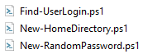

Figure 11 Format de nommage des scripts

Les noms des tests unitaires sont définis par les recommandations du Framework "Pester". Cela consiste à ajouter le mot ".test" entre le nom du script et l’extension du fichier. Ces recommandations sont accessibles en suivant le lien ci-dessous : <https://pester.dev/docs/usage/file-placement-and-naming>

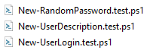

Figure 12 Format de nommage des tests unitaires

#### Entêtes et commentaires

Les entêtes des scripts doivent être en anglais et contenir les informations suivantes :

1. Nom du script, auteur et date de création.
2. Date des modifications, auteur et raison de la modification.
3. Le titre du script.
4. Une description plus détaillée que le titre.
5. Une description de chaque paramètre.
6. Ce que le script retourne.
7. Un exemple de l’utilisation du script.
8. Les liens utilisés pour créer le script.

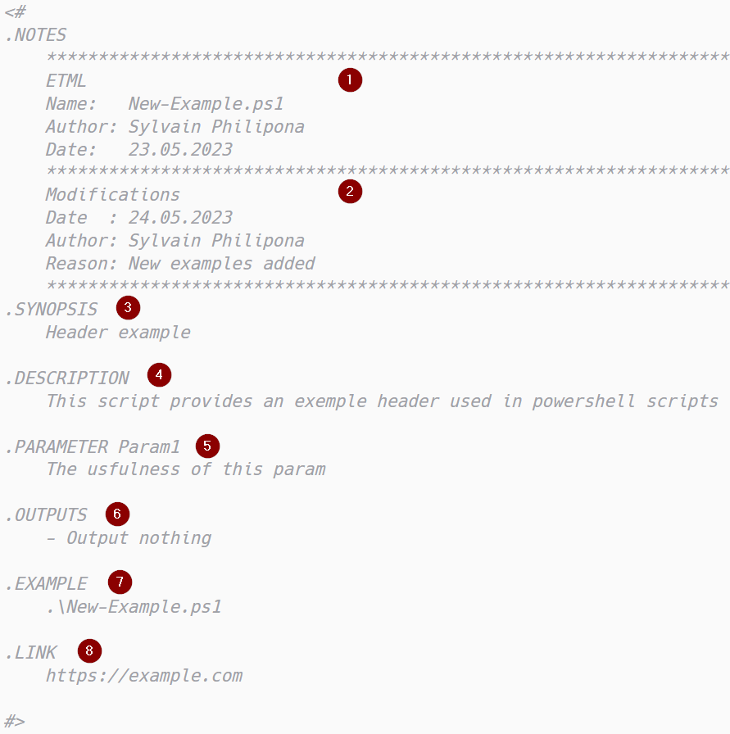

Figure 13 Format d'entête de scripts

Les commentaires dans les scripts sont pertinents et écrits en anglais.



Figure 14 Format de commentaires

### Création des comptes

Le processus de création des comptes utilisateur commence tout d’abord par le remplissage d’un fichier CSV avec les données nécessaires. Ce fichier contient des informations telles que le prénom, le nom, l'adresse e-mail, la classe, la profession et les groupes dans lesquelles mettre l’utilisateur.

Ensuite, le script de création des comptes est exécuté. Pour chaque compte, le script vérifie les données du fichier CSV et effectue plusieurs opérations pour créer les comptes utilisateurs. Génération des identifiants de login et des mots de passe, génération de description, scripts de connexion, création des répertoire personnels et ajout dans les bons groupes. De plus, toutes les actions effectuées sont enregistrées dans un fichier CSV.

Dans cette section, nous détaillerons les différentes étapes du processus de création des comptes utilisateur, depuis le remplissage du fichier CSV jusqu'à la génération du fichier de journalisation.

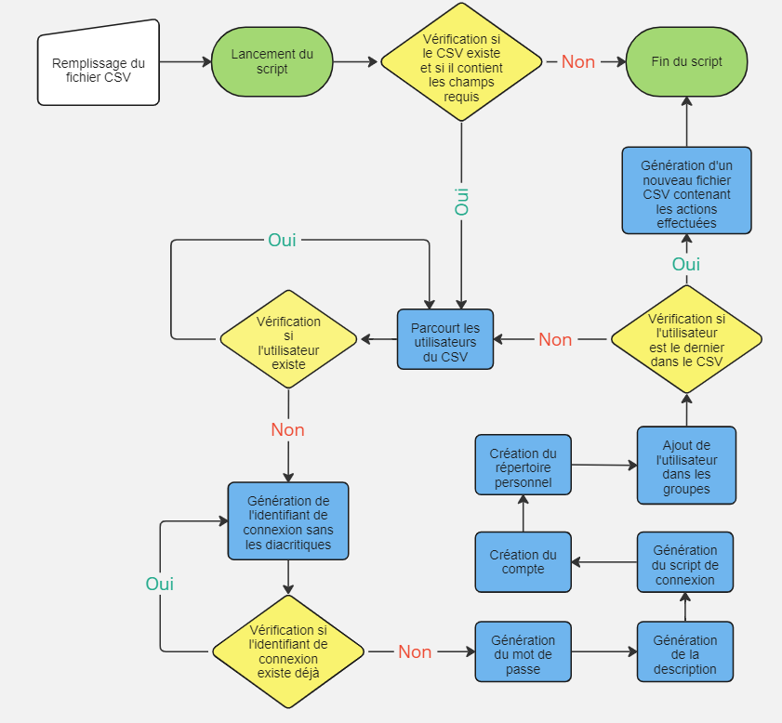

Figure 15 Diagramme de flux de la création des comptes

#### Remplissage du fichier CSV

Afin de pouvoir créer les comptes utilisateur, la première étape consiste à remplir un fichier CSV avec les données des futur comptes. Les données nécessaires à la création des comptes sont les suivantes :

* **Prénom**
* **Nom**
* **E-mail**
* **Classe**
* **Profession**
* **OptionsAD**

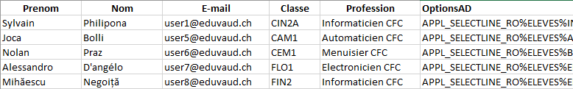

Figure 16 Exemple de données dans le CSV

Le champ "OptionsAD" doit contenir la liste des groupes AD à ajouter à l’utilisateur. Chaque groupe dans ce champ est séparé par un "%". Lors de la création des comptes la liste des groupes est obtenue en divisant la chaine de caractères contenant les groupes aux endroits où il y’a le caractère "%". De plus, le préfix "GUS_ETML_" est ajouté au nom du groupe.



Figure 17 Division des groupes avec le caractère "%"

#### Exécution du script

Une fois le fichier CSV remplis avec les informations des comptes à créer, l’utilisateur peut exécuter le script. Lors de l’exécution ce celui-ci, il faut renseigner au script les paramètres suivants :

* **UsersCSV :**

Ce paramètre renseigne le chemin du fichier CSV contenant les données des comptes à créer. Ce paramètre doit obligatoirement être renseigné.

* **ActionsCSV :**

Ce paramètre renseigne le chemin du fichier CSV qui sera crée avec toutes les actions effectuées et les informations des nouveaux comptes (identifiant, mot de passe…). Ce paramètre doit obligatoirement être renseigné.

* **OUPath :**

Ce paramètre renseigne l’unité d’organisation (OU) où les comptes utilisateur vont être créés. Ce paramètre doit obligatoirement être renseigné.

* **CSVDelimiter**

Ce paramètre renseigne le caractère délimiteur des données du fichier CSV contenant les données des comptes à créer. Par défaut celui-ci est une virgule. Cependant certains fichiers ont en un autre comme un point-virgule par exemple. Ce paramètre est facultatif.

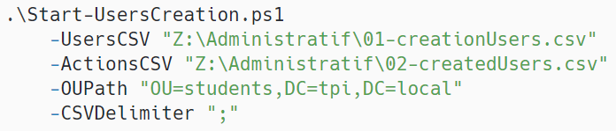

Figure 18 Exemple d'exécution du script de création avec des paramètres

#### Vérification des données du fichier CSV

Une fois le script de création exécuté, le fichier CSV et ses données sont vérifiés pour garantir le bon fonctionnement du programme. Les tests effectués sont les suivants :

1. **Vérification si le fichier existe et qu’il est dans le bon format**

Le chemin du fichier est testé afin de voir s’il existe. De plus le script vérifie si l’extension de fichier est bien ".csv". Si l’un des deux tests ne passe pas, un message d’erreur est affiché à l’utilisateur et l’exécution du script s’arrête.

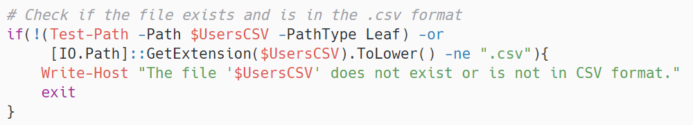

Figure 19 Vérification existence et format du CSV

1. **Vérification des en-têtes du fichier**

Le script teste si tous les champs d’entêtes de données nécessaires sont présents dans le fichier CSV. (Prénom, nom, E-mail, Classe…).

Pour ce faire, le script parcourt tous les champs nécessaires un par un, et vérifie si ce champ est présent dans l’entête. Si un des champs n’est pas présent dans l’entête, un message d’erreur est affiché à l’utilisateur et l’exécution du script s’arrête.

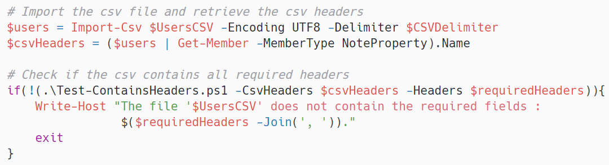

Figure 20 Vérification des en-têtes du fichier

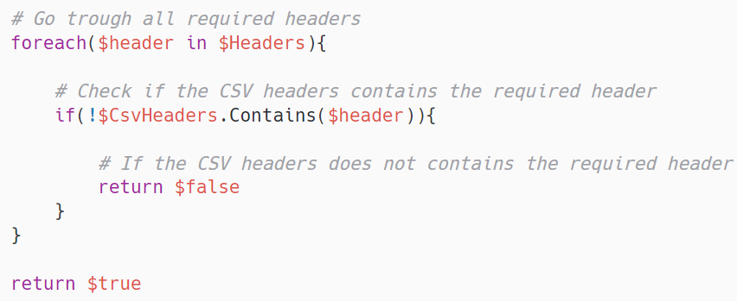

Figure 21 Fonction de vérification des en-têtes du fichier

#### Création des utilisateurs

Une fois ces vérifications effectuées, le script va parcourir tous les utilisateurs du fichier CSV un par un, puis les créer. Pour ce faire le script va effectuer les étapes décrites ci-dessous.

##### Vérification si l’utilisateur existe

Le script vérifie si l’utilisateur à créer existe déjà dans l’annuaire. Pour ce faire, une recherche sur le nom et le prénom de l’utilisateur est effectuée. Si aucune donnée n’est retournée, cela veut dire que le compte n’existe pas. Dans le cas contraire, l’utilisateur est ignoré et le script passe au prochain.



Figure 22 Recherche d'un utilisateur par son nom et prénom

##### Génération de l’identifiant de connexion

Le nom de l’identifiant de connexion doit est généré sous le format suivant :

Les trois premiers caractères du prénom ainsi que les (maximum) 8 premiers caractères du nom de famille. De plus, cet identifiant ne doit pas contenir de caractères spéciaux dit "Diacritiques". Pour ce faire, le script procède en plusieurs étapes.

1. **Suppression des caractères diacritiques**

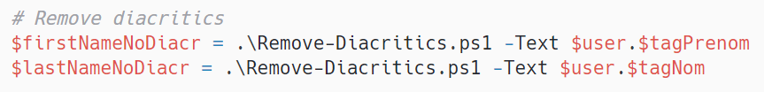

Figure 23 Suppression des caractères diacritiques

Les caractères diacritiques sont supprimés sur les champs nom et prénom de l’utilisateur. Pour ce faire, la forme de normalisation "FormD" (Canonical Decomposition) est utilisée. Cette forme de normalisation Unicode spécifie que les caractères doivent êtres décomposés en utilisant la suite de caractères la plus basique possible. Par exemple le caractère "é" sous la forme "FormD" devient "e ´".

Ensuite, toute la chaine de caractère normalisée est parcourue caractère par caractère. Chacun est testé s’il est de type "nonspacing". S’il ne l’est pas le caractère est ajouté à la chaine finale. Le type de caractère "nonspacing" indique qu’un caractère de ce type ne prend pas d’espace visuel. Il s’agit notamment de caractères accentuant qui modifient un caractère de base. Par exemple le caractère " ´ " composé avec un "e" va l’accentuer et donner "é" sans prendre d’espace en plus.

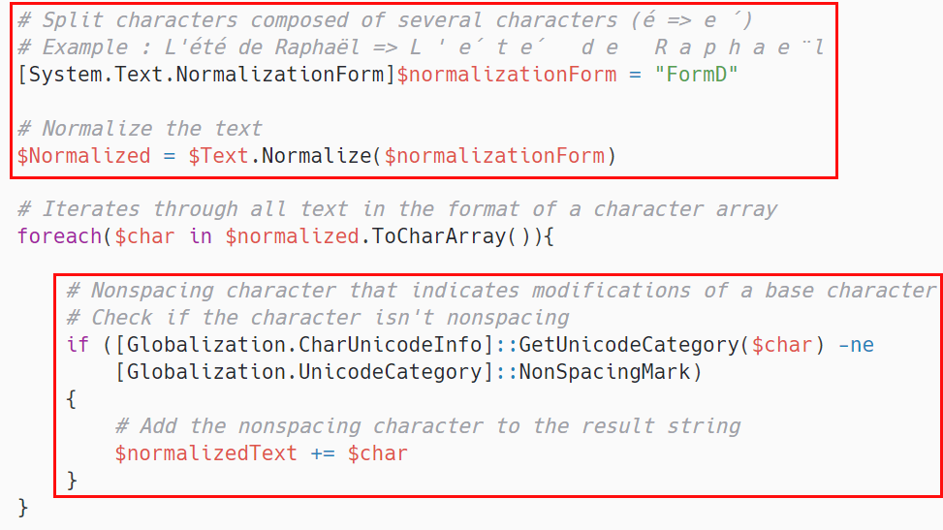

Figure 24 Fonction de suppression des caractères diacritiques

1. **Génération de l’identifiant de connexion**

L’identifiant de connexion est généré en prenant les trois premiers caractères du prénom ainsi que les (maximum) 8 premiers caractères du nom de famille.



Figure 25 Génération de l’identifiant de connexion

1. **Régénération si l’identifiant de connexion existe déjà**

Un identifiant de connexion peut se trouver être en doublon avec un autre notamment dans le cas où un deux utilisateurs aurait un prénom proche et le même nom de famille. Par exemple :

Max Rochat => maxrochat

Maximilien Rochat => maxrochat

Maxence Rochat => maxrochat

Si l’identifiant de connexion généré existe déjà, un autre est généré en rajoutant un chiffre à la fin. Ce chiffre est incrémenté tant que le nouvel identifiant existe déjà. Si nous reprenons l’exemple précédent, avec cette régénération cela donnerait :

Max Rochat => maxrochat

Maximilien Rochat => maxrochat1

Maxence Rochat => maxrochat2

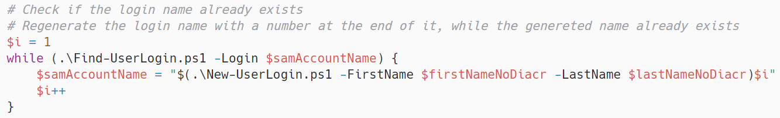

Figure 26 Régénération si l’identifiant de connexion existe déjà

##### Génération du mot de passe

Une fois la génération de l’identifiant terminée, il faut créer un mot de passe aléatoire pour l’utilisateur. Pour ce faire, le script procède en trois étapes.

1. **Liste des caractères utilisables**

Lister les caractères de cette manière permet d’effectuer plus simplement des actions plus spécifiques lors de la génération comme par exemple l’exclusion de caractères similaires ou bien forcer les caractères spéciaux.

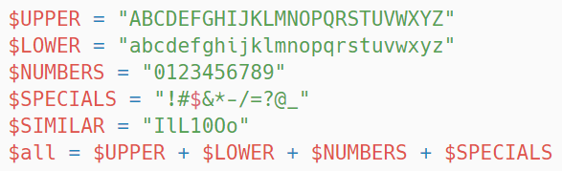

Figure 27 Liste des caractères utilisables

1. **Génération aléatoire d’un caractère**

Un nombre aléatoire entre 0 et la longueur de la liste contenant tous les caractères utilisables mois 1 est généré. Ce nombre représente un index dans cette liste. En récupérant le caractère a cet index le script obtient un caractère aléatoire. Cette étape ainsi que la suivant sont effectuées autant de fois que la longueur de mot de passe requise.

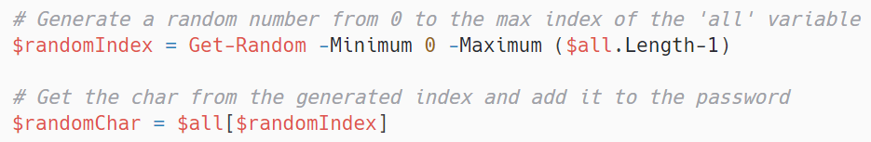

Figure 28 Génération aléatoire d’un caractère

1. **Exclusion des caractères similaires**

Si lors de l’appel de la fonction le paramètre "ExcludeSimilar" a été spécifié, le mot de passe ne doit pas contenir de caractères similaires qui pourraient êtres confondus par l’utilisateur. Ces caractères sont par exemple les "i" majuscules et les "L" minuscules.

Si le caractère généré se trouve être dans la liste des similaires, le script va simplement passer à la prochaine itération sans ajouter le caractère généré dans le mot de passe final.

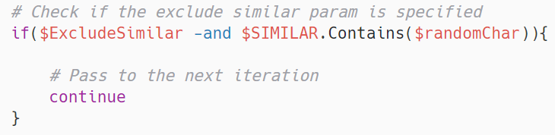

Figure 29 Exclusion des caractères similaires

##### Génération de la description

Chaque utilisateur doit avoir une description qui mentionne la classe dans laquelle il est. Cette description est générée en remplaçant le mot "[classe]" dans la description par défaut par l’actuelle classe de l’utilisateur.

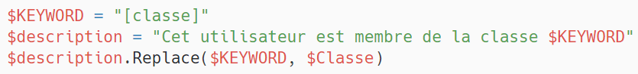

Figure 30 Génération de la description

##### Génération du script de connexion

A l’ETML, Il existe des scripts de connexion propres à chaque sections / professions. Selon la profession de l’utilisateur, le bon script de connexion doit lui être attribué. Ceci est fait en deux étapes.

1. **Dictionnaire des professions**

Un dictionnaire contenant les différentes professions ainsi que leurs scripts respectifs est déclaré. De cette manière il est simple d’attribuer un script selon la profession de l’utilisateur.

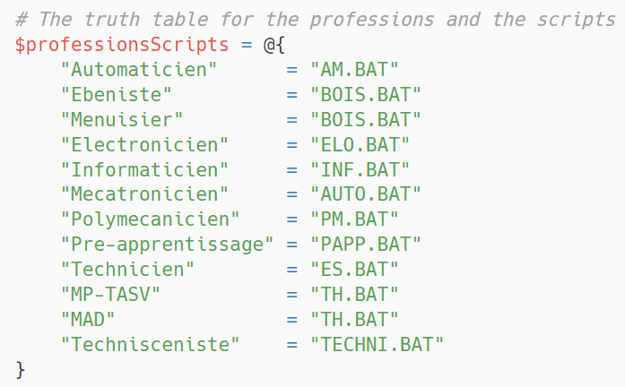

Figure 31 Dictionnaire des professions

1. **Attribution du script**

Tous les champs du dictionnaire sont parcourus afin de trouver la profession de l’utilisateur dans le dictionnaire. Dès que celle-ci est trouvée, le script correspondant est retourné. Dans le cas où la profession ne serait pas retrouvée, la valeur null est retournée.

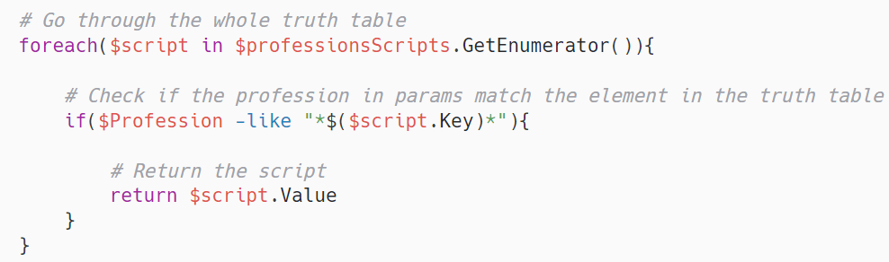

Figure 32 Attribution du script

##### Création du compte

Une fois toutes les étapes précédentes effectuées, le compte utilisateur est prêt à être crée et activé. Pour ce faire le script procède en deux étapes.

1. **Définition des données utilisateur**

Un dictionnaire est créé contenant toutes les données nécessaires à la création de l’utilisateur.

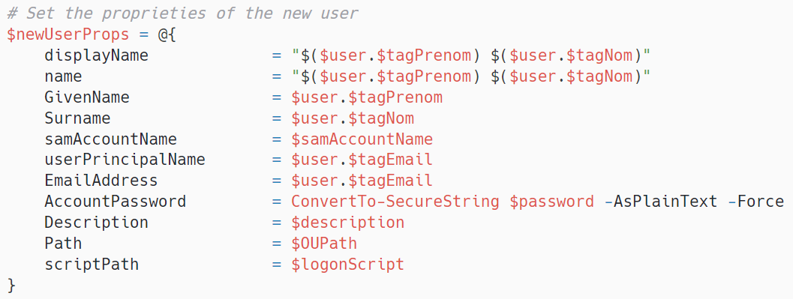

Figure 33 Définition des données utilisateur

1. **Création et activation du compte**

Le compte est créé avec les données définies dans le dictionnaire. Ces données sont fournies avec l’opérateur "@" qui permet de passer les propriétés du dictionnaire en tant qu’arguments. Ensuite, la propriété

"ChangePasswordAtLogon" est définie sur le compte utilisateur forçant le changement de mot de passe lors de la première connexion. Cette propriété doit être définie après la création du compte en raison d’un bug dans la fonction Microsoft de création de comptes AD. Pour finir le compte est activé.

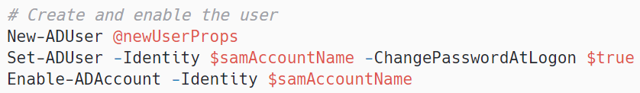

Figure 34 Création et activation du compte



Figure 35 L'utilisateur doit changer de mot de passe

##### Création du répertoire personnel

Afin de créer le répertoire personnel de l’utilisateur, le script va passer par trois étapes.

1. **Création du dossier principal**

La première étape est de vérifier si le dossier principal contenant tous les dossiers personnels des utilisateurs existe. Si celui-ci n’existe pas, il est créé.

L’héritage des droits est ensuite désactivé et les droits d’accès NTFS sont accordés en contrôle total au système et au propriétaire du dossier.

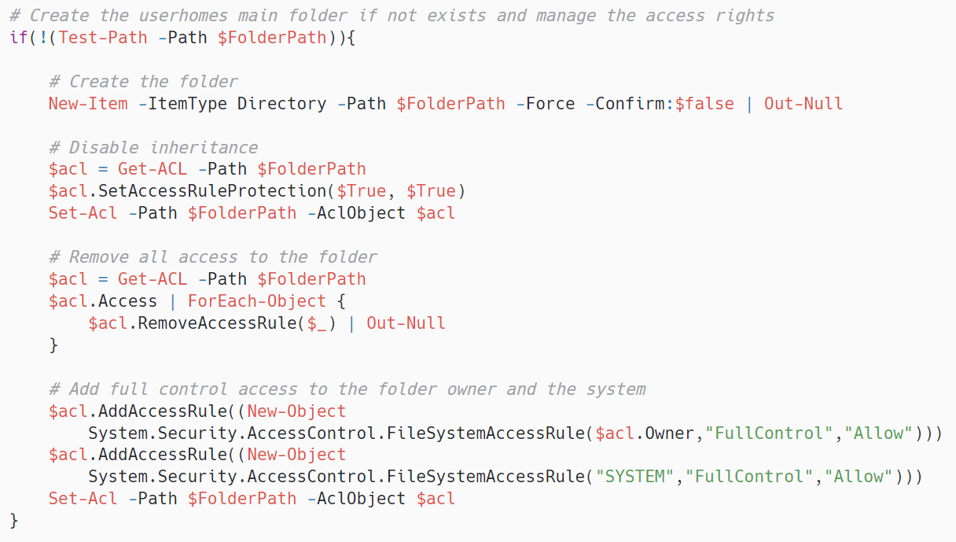

Figure 36 Création du dossier principal

1. **Création du répertoire personnel**

Le script vérifie si le dossier personnel de l’utilisateur existe déjà. Si c’est le cas l’exécution continue sans recréer le dossier. Dans le cas contraire, le dossier personnel est créé. Ensuite, les droits d’accès NTFS sont accordés en uniquement en modification. De cette manière, l’utilisateur ne pourra pas modifier les droits d’accès à son dossier. Pour finir, le chemin d’accès réseau au dossier est retourné sous le format suivant :

"\\SRV-NAME\SHARE-NAME\username".

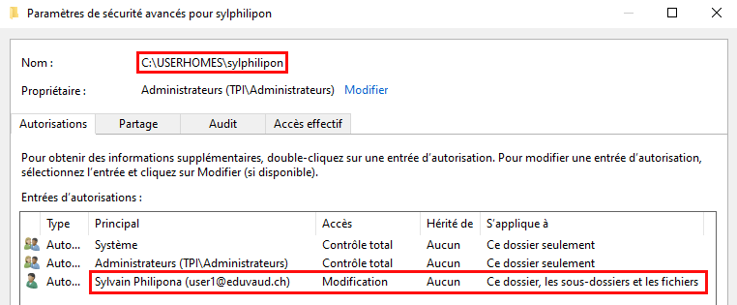

Figure 37 Droits d'accès au dossier

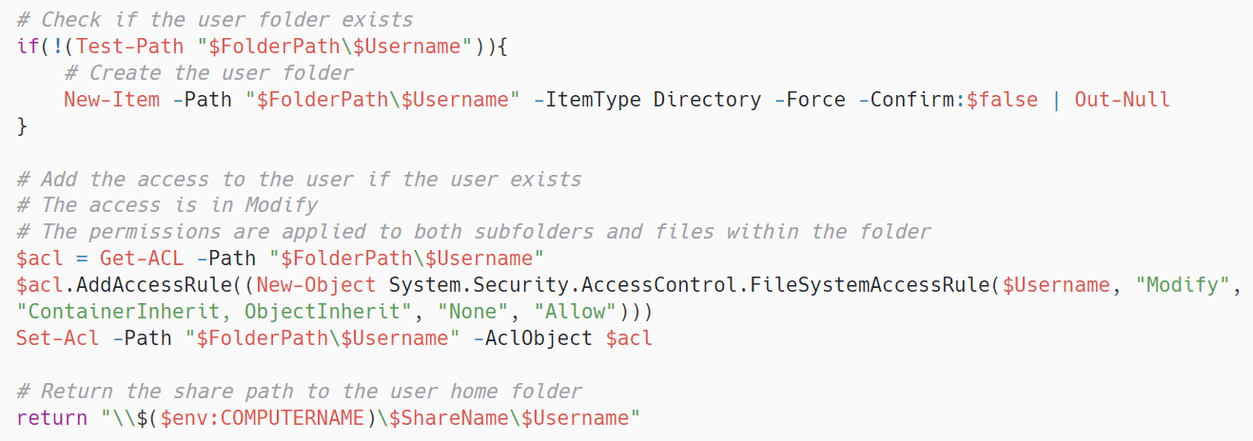

Figure 38 Création du répertoire personnel

1. **Ajout du dossier dans le compte utilisateur**

Le dossier personnel est ensuite ajouté dans les paramètres du compte utilisateur. Le dossier est associé à une lettre.

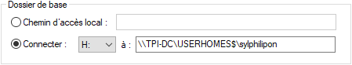

Figure 39 Chemin du dossier personnel

Cette lettre sera associée au lecteur réseau lors de l’accès au dossier personnel.



Figure 40 Lecteur réseau

##### Ajout dans les groupes

Une fois répertoire personnel de l’utilisateur créé, il faut maintenant l’ajouter dans les groupes. Le script reçoit en entrée la liste des groupes dans une chaine de caractères séparés par un caractère "%".



Figure 41 Exemples de chaine ce caractères de groupes

La liste des groupes est divisée aux endroits ou il y’a un "%", puis l’utilisateur est ajouté dans chaque groupe. De plus, le préfix "GUS_ETML_" est ajouté au nom du groupe.

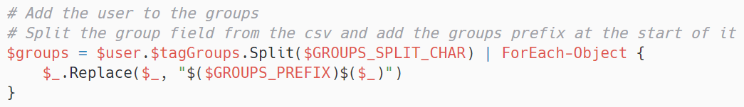

Figure 42 Obtention de la liste des groupes



Figure 43 Ajout dans les groupes

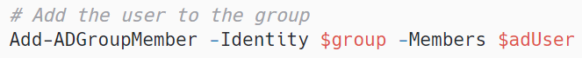

Figure 44 Fonction d'ajout dans les groupes

#### Génération du CSV

Afin de journaliser ce qui se passe lors de la création des comptes, un fichier CSV contenant ce qui se passe est généré. Tout d’abord un dictionnaire contenant les titres des informations à journaliser est déclaré. Toutes les valeurs sont vides sauf l’utilisateur.

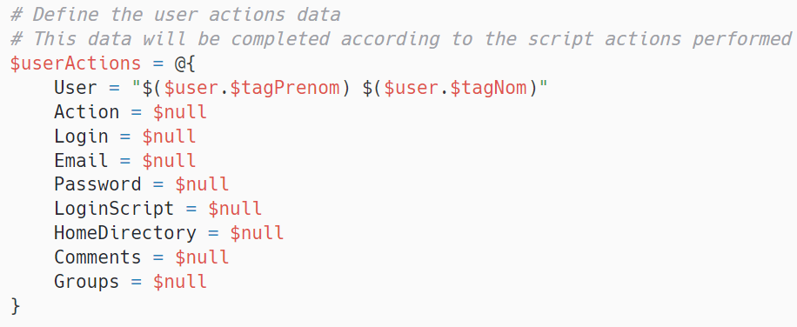

Figure 45 Déclaration du dictionnaire

Selon ce qui se passe durant la création du compte, les informations de journalisation sont remplies.

Ici, l’utilisateur existe déjà. L’action est définie sur "Failed" et le commentaire ajouté.

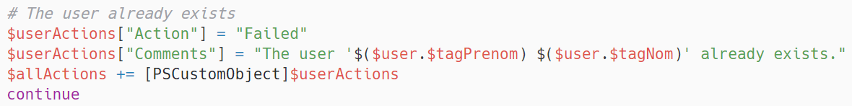

Figure 46 Erreur utilisateur existe déjà

Ici, il y’a eu une erreur lors de la création de l’utilisateur. L’action est définie sur "Failed", le commentaire ajouté ainsi que l’identifiant de connexion et le mot de passe.

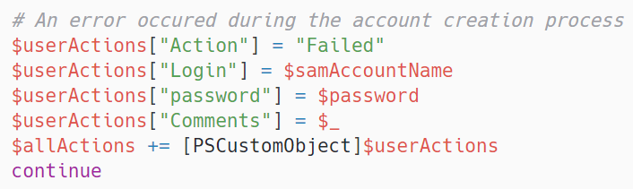

Figure 47 Erreur lors de la création de l'utilisateur

Ici, le compte a été créé avec succès. Tous les champs sont donc renseignés. De plus, le dictionnaire est ajouté à la liste contenant toutes les actions des utilisateurs créés.

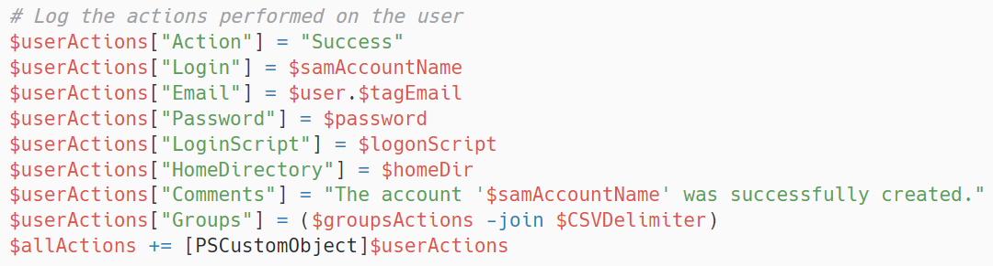

Figure 48 Compte créé avec succès

Une fois tous les comptes créés, le fichier csv est exporté avec les données des utilisateurs.

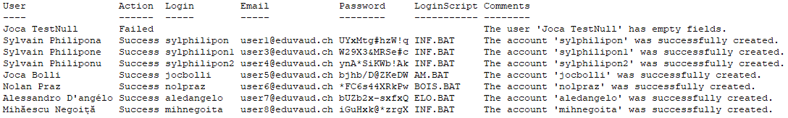

Figure 49 Données CSV exportés

### Modification des comptes

Le processus de modification des comptes utilisateur commence tout d’abord par le remplissage d’un fichier CSV avec les données nécessaires. Ce fichier contient des informations telles que le nom d’ouverture de session, l’e-mail, la classe, la profession et les groupes dans lesquelles mettre l’utilisateur.

Ensuite, le script de modification des comptes est exécuté. Pour chaque compte, le script vérifie les données du fichier CSV et effectue plusieurs opérations afin de modifier les comptes utilisateurs. Génération des descriptions, scripts de connexion, modification de l’utilisateur et ajout dans les bons groupes. De plus, toutes les actions effectuées sont enregistrées dans un fichier CSV.

Dans cette section, nous détaillerons les différentes étapes du processus de modification des comptes utilisateur, depuis le remplissage du fichier CSV jusqu'à la génération du fichier de journalisation.

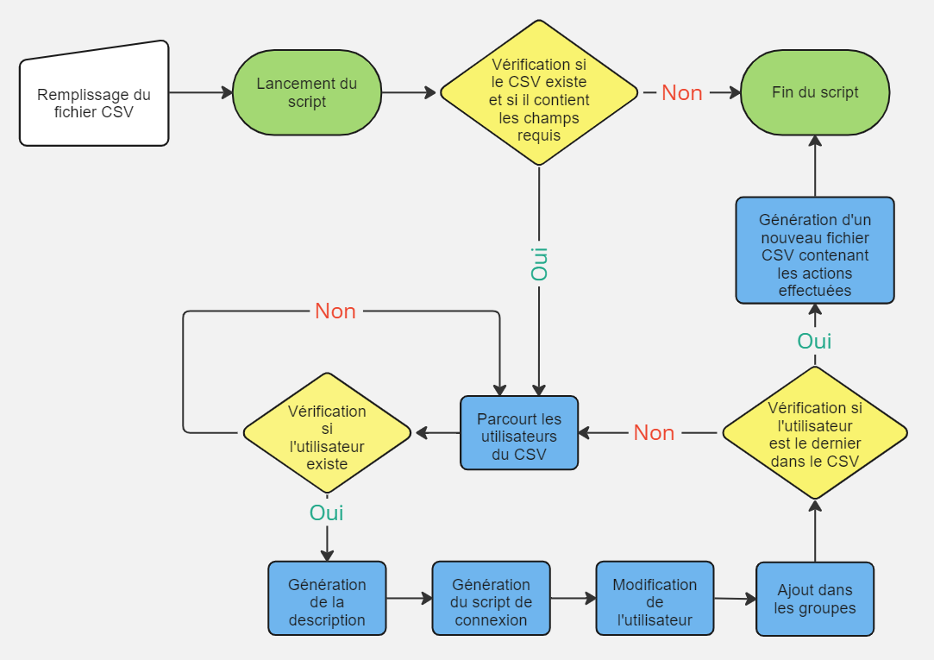

Figure 50 Diagramme de flux de la modification des comptes

#### Remplissage du fichier CSV

Afin de pouvoir modifier les comptes utilisateur, la première étape consiste à remplir un fichier CSV avec les nouvelles données des comptes. Les données nécessaires à la modification des comptes sont les suivantes :

* **Identifiant de connexion**
* **Nouvel E-mail**
* **Nouvelle Classe**
* **Nouvelle Profession**
* **Nouvelles OptionsAD**

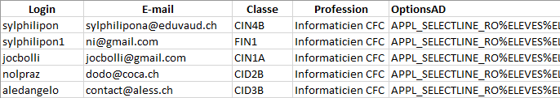

Figure 51 Exemple de données dans le CSV

Le champ "OptionsAD" doit contenir la liste des groupes AD à ajouter à l’utilisateur. Chaque groupe dans ce champ est séparé par un "%". Lors de la création des comptes la liste des groupes est obtenue en divisant la chaine de caractères contenant les groupes aux endroits où il y’a le caractère "%". De plus, le préfix "GUS_ETML_" est ajouté au nom du groupe.



Figure 52 Division des groupes avec le caractère "%"

#### Exécution du script

Une fois le fichier CSV remplis avec les informations des comptes à modifier, l’utilisateur peut exécuter le script. Lors de l’exécution ce celui-ci, il faut renseigner au script les paramètres suivants :

* **UsersCSV :**

Ce paramètre renseigne le chemin du fichier CSV contenant les données des comptes à modifier. Ce paramètre doit obligatoirement être renseigné.

* **ActionsCSV :**

Ce paramètre renseigne le chemin du fichier CSV qui sera créé avec toutes les actions effectuées. Ce paramètre doit obligatoirement être renseigné.

* **CSVDelimiter**

Ce paramètre renseigne le caractère délimiteur des données du fichier CSV contenant les données des comptes à modifier. Par défaut celui-ci est une virgule. Cependant certains fichiers ont en un autre comme un point-virgule par exemple. Ce paramètre est facultatif.

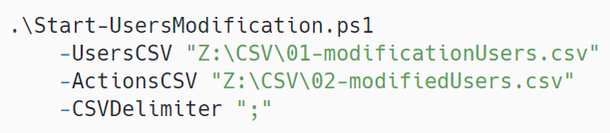

Figure 53 Exemple d'exécution du script de modification avec des paramètres

#### Vérification des données du fichier CSV

Une fois le script de modification exécuté, le fichier CSV et ses données sont vérifiés pour garantir le bon fonctionnement du programme. Les tests effectués sont les suivants :

1. **Vérification si le fichier existe et qu’il est dans le bon format**

Le chemin du fichier est testé afin de voir s’il existe. De plus le script vérifie si l’extension de fichier est bien ".csv". Si l’un des deux tests ne passe pas, un message d’erreur est affiché à l’utilisateur et l’exécution du script s’arrête.



Figure 54 Vérification existence et format du CSV

1. **Vérification des en-têtes du fichier**

Le script teste si tous les champs d’entêtes de données nécessaires sont présents dans le fichier CSV. (Identifiant de connexion, E-mail, Classe…).

Pour ce faire, le script parcourt tous les champs nécessaires un par un, et vérifie si ce champ est présent dans l’entête. Si un des champs n’est pas présent dans l’entête, un message d’erreur est affiché à l’utilisateur et l’exécution du script s’arrête.



Figure 55 Vérification des en-têtes du fichier



Figure 56 Fonction de vérification des en-têtes du fichier

#### Modification des utilisateurs

Une fois ces vérifications effectuées, le script va parcourir tous les utilisateurs du fichier CSV un par un, puis les modifier. Pour ce faire le script va effectuer les étapes décrites ci-dessous.

##### Vérification si l’utilisateur existe

Le script vérifie si l’utilisateur à modifier existe déjà dans l’annuaire. Pour ce faire, une recherche sur le nom d’ouverture de session de l’utilisateur est effectuée. Si une donnée est retournée, cela veut dire que le compte existe. Dans le cas contraire, l’utilisateur est ignoré et le script passe au prochain.



Figure 57 Recherche d'un utilisateur

##### Génération de la description

Chaque utilisateur doit avoir une description qui mentionne la classe dans laquelle il est. Cette description est générée en remplaçant le mot "[classe]" dans la description par défaut par l’actuelle classe de l’utilisateur.



Figure 58 Génération de la description

##### Génération du script de connexion

A l’ETML, Il existe des scripts de connexion propres à chaque sections / professions. Selon la profession de l’utilisateur, le bon script de connexion doit lui être attribué. Ceci est fait en deux étapes.

1. **Dictionnaire des professions**

Un dictionnaire contenant les différentes professions ainsi que leurs scripts respectifs est déclaré. De cette manière il est simple d’attribuer un script selon la profession de l’utilisateur.



Figure 59 Dictionnaire des professions

1. **Attribution du script**

Tous les champs du dictionnaire sont parcourus afin de trouver la profession de l’utilisateur dans le dictionnaire. Dès que celle-ci est trouvée, le script correspondant est retourné. Dans le cas où la profession ne serait pas retrouvée, la valeur null est retournée.



Figure 60 Attribution du script

##### Modification de l’utilisateur

Une fois toutes les étapes précédentes effectuées, le compte utilisateur est prêt à être modifié. Pour ce faire le script procède en deux étapes.

1. **Définition des données utilisateur**

Un dictionnaire est créé contenant toutes les données nécessaires à la modification de l’utilisateur.

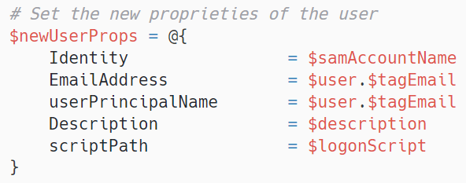

Figure 61 Définition des données utilisateur

1. **Modification du compte**

Le compte est modifié avec les données définies dans le dictionnaire. Ces données sont fournies avec l’opérateur "@" qui permet de passer les propriétés du dictionnaire en tant qu’arguments.

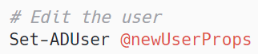

Figure 62 Modification du compte

##### Ajout dans les groupes

Une fois compte utilisateur modifié, il faut maintenant l’ajouter dans les groupes. Le script reçoit en entrée la liste des groupes dans une chaine de caractères séparés par un caractère "%".



Figure 63 Exemples de chaine ce caractères de groupes

Il faut d’abord retirer l’utilisateur de tous ses groupes.

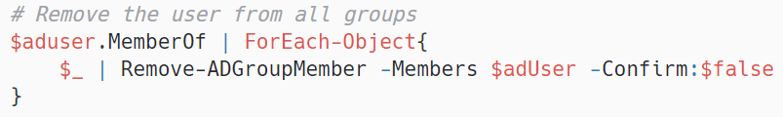

Figure 64 Retirer l'utilisateur des groupes

La liste des groupes est divisée aux endroits où il y’a un "%", puis l’utilisateur est ajouté dans chaque groupe. De plus, le préfix "GUS_ETML_" est ajouté au nom du groupe.



Figure 65 Obtention de la liste des groupes



Figure 66 Ajout dans les groupes



Figure 67 Fonction d'ajout dans les groupes

#### Génération du CSV

Afin de journaliser ce qui se passe lors de la modification des comptes, un fichier CSV contenant ce qui se passe est généré. Tout d’abord un dictionnaire contenant les titres des informations à journaliser est déclaré. Toutes les valeurs sont vides sauf l’utilisateur.

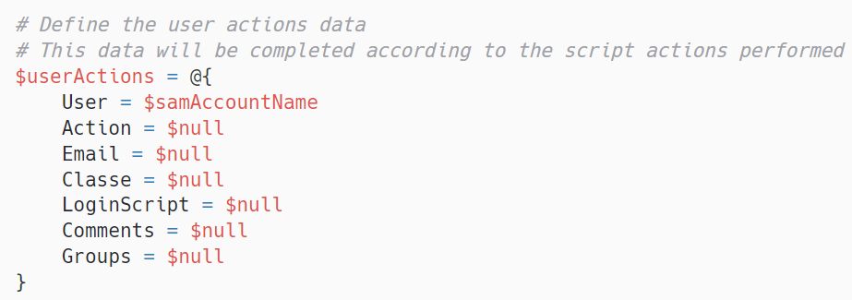

Figure 68 Déclaration du dictionnaire

Selon ce qui se passe durant la modification du compte, les informations de journalisation sont remplies.

Ici, l’utilisateur n’existe pas. L’action est définie sur "Failed" et le commentaire ajouté.

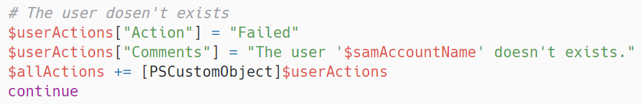

Figure 69 Erreur utilisateur n’existe pas

Ici, il y’a eu une erreur lors de la modification de l’utilisateur. L’action est définie sur "Failed", le commentaire ajouté.

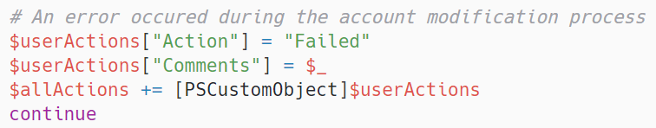

Figure 70 Erreur lors de la modification de l'utilisateur

Ici, le compte a été modifié avec succès. Tous les champs sont donc renseignés. De plus, le dictionnaire est ajouté à la liste contenant toutes les actions des utilisateurs créés.

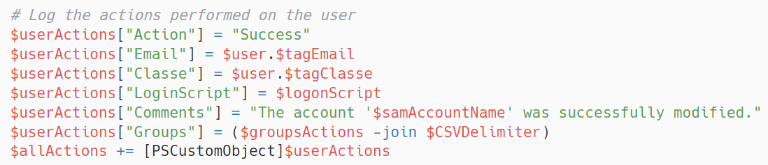

Figure 71 Compte modifié avec succès

Une fois tous les comptes modifiés, le fichier csv est exporté avec les données des utilisateurs.

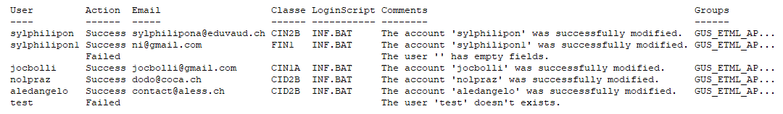

Figure 72 Données CSV exportés

### Suppression des comptes

Le processus de suppression des comptes utilisateur commence tout d’abord par le remplissage d’un fichier CSV avec les données nécessaires. Ce fichier contient des informations telles que le nom d’ouverture de session, une indication si le compte doit être supprimé ou bien désactivé.

Ensuite, le script de suppression des comptes est exécuté. Pour chaque compte, le script vérifie les données du fichier CSV et effectue plusieurs opérations afin de supprimer les comptes utilisateurs. Désactivation, suppression du répertoire personnel et suppression du compte utilisateur. De plus, toutes les actions effectuées sont enregistrées dans un fichier CSV.

Dans cette section, nous détaillerons les différentes étapes du processus de suppression des comptes utilisateur, depuis le remplissage du fichier CSV jusqu'à la génération du fichier de journalisation.

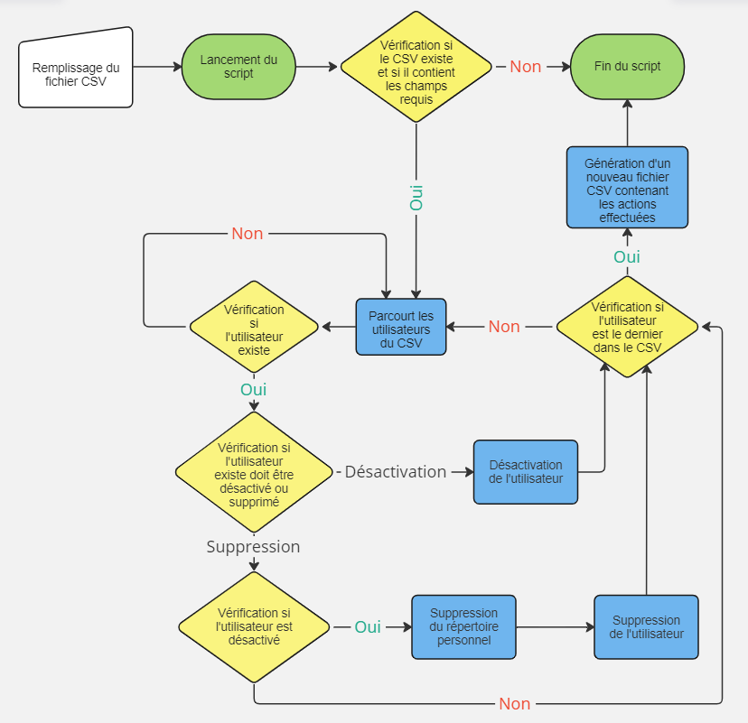

Figure 73 Diagramme de flux de la modification des comptes

#### Remplissage du fichier CSV

Afin de pouvoir modifier les comptes utilisateur, la première étape consiste à remplir un fichier CSV avec les nouvelles données des comptes. Les données nécessaires à la modification des comptes sont les suivantes :

* **Identifiant de connexion**
* **Désactivation**
* **Suppression**

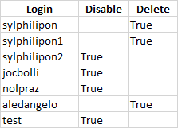

Figure 74 Exemple de données dans le CSV

Les champs "Disable et "Delete" doivent contenir la valeur "True" pour effectuer l’action, ou bien n’importe quelle valeur pour ne pas l’effectuer. Il absolument faut un champ en "True" et l’autre avec une autre valeur. Dans le cas où les deux champs ont la valeur "True", le script prioritise la désactivation. Un compte doit obligatoirement être supprimé avant de pouvoir être supprimé.

#### Exécution du script

Une fois le fichier CSV remplis avec les informations des comptes à supprimer, l’utilisateur peut exécuter le script. Lors de l’exécution ce celui-ci, il faut renseigner au script les paramètres suivants :

* **UsersCSV :**

Ce paramètre renseigne le chemin du fichier CSV contenant les données des comptes à supprimer. Ce paramètre doit obligatoirement être renseigné.

* **ActionsCSV :**

Ce paramètre renseigne le chemin du fichier CSV qui sera créé avec toutes les actions effectuées. Ce paramètre doit obligatoirement être renseigné.

* **CSVDelimiter**

Ce paramètre renseigne le caractère délimiteur des données du fichier CSV contenant les données des comptes à modifier. Par défaut celui-ci est une virgule. Cependant certains fichiers ont en un autre comme un point-virgule par exemple. Ce paramètre est facultatif.

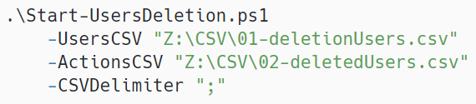

Figure 75 Exemple d'exécution du script de suppression avec des paramètres

#### Vérification des données du fichier CSV

Une fois le script de modification exécuté, le fichier CSV et ses données sont vérifiés pour garantir le bon fonctionnement du programme. Les tests effectués sont les suivants :

1. **Vérification si le fichier existe et qu’il est dans le bon format**

Le chemin du fichier est testé afin de voir s’il existe. De plus le script vérifie si l’extension de fichier est bien ".csv". Si l’un des deux tests ne passe pas, un message d’erreur est affiché à l’utilisateur et l’exécution du script s’arrête.



Figure 76 Vérification existence et format du CSV

1. **Vérification des en-têtes du fichier**

Le script teste si tous les champs d’entêtes de données nécessaires sont présents dans le fichier CSV. (Identifiant de connexion, désactivation…).

Pour ce faire, le script parcourt tous les champs nécessaires un par un, et vérifie si ce champ est présent dans l’entête. Si un des champs n’est pas présent dans l’entête, un message d’erreur est affiché à l’utilisateur et l’exécution du script s’arrête.



Figure 77 Vérification des en-têtes du fichier



Figure 78 Fonction de vérification des en-têtes du fichier

#### Modification ou suppression des utilisateurs

##### Vérification si l’utilisateur existe

Une fois ces vérifications effectuées, le script va parcourir tous les utilisateurs du fichier CSV un par un. Le script vérifie si l’utilisateur à supprimer existe déjà dans l’annuaire. Pour ce faire, une recherche sur le nom d’ouverture de session de l’utilisateur est effectuée. Si une donnée est retournée, cela veut dire que le compte existe. Dans le cas contraire, l’utilisateur est ignoré et le script passe au prochain.



Figure 79 Recherche d'un utilisateur

##### Désactivation de l’utilisateur

Afin de savoir si le compte doit être désactivé ou bien supprimé, le script va vérifier si la valeur du champ "Disable" est "True". Dans ce cas, le script va simplement désactiver l’utilisateur. Dans le cas contraire le script va passer à l’étape de suppression du compte.



Figure 80 Désactivation d'un compte utilisateur

##### Suppression de l’utilisateur

Le script va tout d’abord vérifier si la valeur du champ "Delete" est "True". Dans ce cas, le processus de suppression du compte va commencer. Dans le cas contraire, le script passe au prochain utilisateur dans le CSV.

###### Vérification si l’utilisateur est désactivé

Le script va tester si l’utilisateur est désactivé dans l’annuaire. Dans ce cas les étapes de suppression continuent. Dans le cas contraire, le script passe au prochain utilisateur dans le CSV.

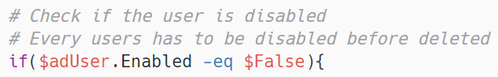

Figure 81 Vérification si l’utilisateur est désactivé

###### Suppression du répertoire personnel

Le script commence par récupérer le chemin du dossier personnel de l’utilisateur, puis supprime récursivement le dossier ainsi que ses sous dossiers et fichier. Ensuite, les champs "HomeDirectory" et "HomeDrive" sont définis avec une valeur nulle.

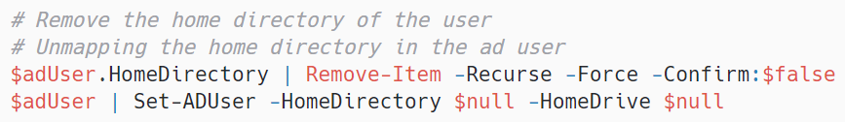

Figure 82 Suppression du répertoire personnel

###### Suppression de l’utilisateur

L’utilisateur est supprimé de l’annuaire.

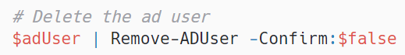

Figure 83 Suppression de l’utilisateur

##### Génération du CSV

Afin de journaliser ce qui se passe lors de la suppression des comptes, un fichier CSV contenant ce qui se passe est généré. Tout d’abord un dictionnaire contenant les titres des informations à journaliser est déclaré. Toutes les valeurs sont vides sauf l’utilisateur.

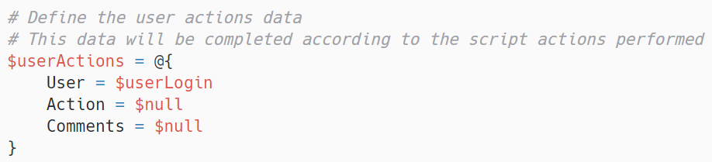

Figure 84 Déclaration du dictionnaire

Selon ce qui se passe durant la suppression du compte, les informations de journalisation sont remplies.

Ici, l’utilisateur n’existe pas. L’action est définie sur "Failed" et le commentaire ajouté.

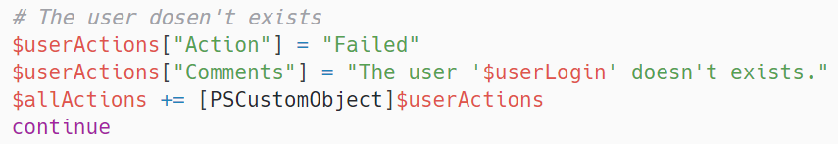

Figure 85 Erreur utilisateur n’existe pas

Ici, l’utilisateur doit être supprimé mais n’est pas désactivé, L’action est définie sur "Failed" et le commentaire ajouté.



Figure 86 Erreur utilisateur pas désactivé

Ici, il y’a eu un problème avec les données de désactivation et de suppression. Cela peut être causé si aucun des deux champs ne contient la valeur "True".



Figure 87 Erreur problèmes avec les champs "Disable" et "Delete"

Ici, l’utilisateur à bien été supprimé, cependant il n’avait pas de répertoire personnel.

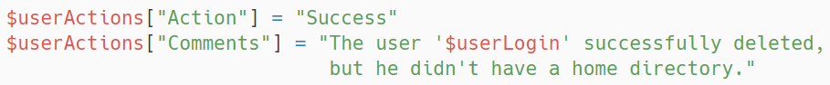

Figure 88 Utilisateur supprimé mais il n'avait pas de répertoire personnel

Une fois tous les comptes supprimés ou désactivés, le fichier csv est exporté avec les données des utilisateurs.

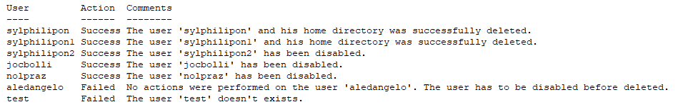

## Description des tests effectués

### Tests du script de création des comptes

| Test | Impact en cas d’échec | Résultat attendu | Résultat obtenu | Conclusion | Temps requis pour corriger |
| --- | --- | --- | --- | --- | --- |
| Une recherche est effectuée pour vérifier si l'utilisateur existe déjà dans l'AD. | • Cela peut entrainer une réinitialisation non voulue d’un compte utilisateur. | • Un utilisateur existant est trouvé. Mais un non existant n’est pas trouvé. | OK 100% | Rien à signaler |  |
| Le nom d’ouverture de session est généré avec les 3 premiers caractères du prénom + les 8 premiers caractères du nom de famille. De plus les diacritiques, espèces et apostrophes sont retirés. | • Compromission du compte.  • Impossibilité d’utilisation du compte. | • Le nom d’ouverture est conçu avec les 3 premiers caractères du prénom + les 8 premiers caractères du nom.  • Le nom d’ouverture ne contient pas de caractères diacritiques. | OK 100% | Via test unitaire |  |
| Le nom d’ouverture de session proposé est unique, dans le cas contraire un autre est généré. | • Risques de doublons d’identifiants  • Impossibilité de connexion | • Un nom d’ouverture existe uniquement une seul fois. | OK 100% | Rien à signaler |  |
| Génération d’un mot de passe aléatoire devant être changé à l’ouverture de session. | • L’utilisateur ne peut pas changer de mot de passe.  • Risques de sécurité. | • Le mot de passe est aléatoire et doit être changé à la première ouverture de session. | OK 100% | Génération du mot de passe via test unitaire |  |
| Un script d’ouverture de session est généré selon la profession de l’utilisateur. | • Accès inappropriés.  • Difficultés de gestion | • Le script d’ouverture de session est celui de la profession de l’utilisateur. | OK 100% | Via test unitaire |  |
| Une description est générée selon la classe de l’utilisateur. | • Gestion des comptes plus compliquée. | • La description de l’utilisateur est générée avec sa classe. | OK 100% | Via test unitaire |  |
| L’utilisateur est créé dans la bonne OU. | • Gestion des utilisateurs plus compliquée.  • Problèmes de sécurité liés aux GPO. | • L’utilisateur est créé dans l’OU spécifiée par l’utilisateur. | OK 100% | Rien à signaler |  |
| Le dossier personnel est créé avec les bons droits d’accès. | • Impossibilité d’avoir un dossier personnel. | • Le dossier personnel est créé avec les bons droits.  • L’utilisateur y’a accès. | OK 100% | Rien à signaler |  |
| L’utilisateur est membre des groupes spécifiés dans le CSV. | • Impossibilité d’utilisation du compte. | • L’utilisateur est membre des groupes du fichier CSV. | OK 100% | Rien à signaler |  |
| Un fichier CSV contenant les actions effectuées est généré. | • Impossibilité d’obtenir un retour des actions effectuées. | • Toutes les actions effectuées sont écrites dans un nouveau fichier CSV. | OK 100% | Rien à signaler |  |

### Tests du script de modification des comptes

| Test | Impact en cas d’échec | Résultat attendu | Résultat obtenu | Conclusion | Temps requis pour corriger |
| --- | --- | --- | --- | --- | --- |
| Une recherche par le nom d’ouverture de session est effectuée pour vérifier si l'utilisateur déjà dans l'AD. | • Impossible de vérifier si un compte existe.  • Peux générer des erreurs dans le script. | • Un utilisateur existant est trouvé. Mais un non existant n’est pas trouvé. | OK 100% | Rien à signaler |  |
| Le compte est modifié selon les informations du CSV. | • Impossible de modifier les comptes. | • Le compte est modifié avec les bonnes informations | OK 100% | Rien à signaler |  |
| Un fichier CSV contenant les modifications effectuées est généré. | • Impossibilité d’obtenir un retour des actions effectuées. | • Toutes les actions effectuées sont écrites dans un nouveau fichier CSV. | OK 100% | Rien à signaler |  |

### Tests du script de suppression des comptes

| Test | Impact en cas d’échec | Résultat attendu | Résultat obtenu | Conclusion | Temps requis pour corriger |
| --- | --- | --- | --- | --- | --- |
| Une recherche par le nom d’ouverture de session est effectuée pour vérifier si l'utilisateur existe dans l'AD. | • Impossible de vérifier si un compte existe.  • Peux générer des erreurs dans le script. | • Un utilisateur existant est trouvé. Mais un non existant n’est pas trouvé. | OK 100% | Rien à signaler |  |
| Il est possible de choisir de désactiver ou supprimer un compte. | • Impossible d’utiliser le script. | • L’utilisateur peut choisir entre la suppression et la désactivation d’un compte. | OK 100% | Rien à signaler |  |
| Un compte est supprimé uniquement s’il est désactivé. | • Perte de données.  • Difficulté de suivi. | • Si un compte n’est pas désactivé, il ne peut pas être supprimé. | OK 100% | Rien à signaler |  |
| Le dossier personnel est supprimé lors de la suppression du compte. | • Utilisation inutile d’espace disque.  • Risques de fuite de données personnelles. | • Le dossier personnel et toutes ses informations sont supprimés. | OK 100% | Rien à signaler |  |
| Un fichier CSV contenant les modifications et suppressions est généré. | • Impossibilité d’obtenir un retour des actions effectuées. | • Toutes les actions effectuées sont écrites dans un nouveau fichier CSV. | OK 100% | Rien à signaler |  |

## Liste des documents fournis

|  |  |
| --- | --- |
| Document | Version |
| Le rapport de projet | 1.0 |
| Le code source du projet | 1.0 |
| Journal de travail | 1.0 |
| Planification détaillée | 1.0 |

Les documents cités ci-dessus, excepté pour le rapport de projet, sont disponible dans la partie annexe de ce document.

## Glossaire

| Mot | Définition |
| --- | --- |
| Active Directory (AD) | Un service de gestion des utilisateurs, des ordinateurs et des ressources réseau dans un environnement Windows. |
| Annuaire | Une base de données organisée contenant des informations sur des personnes et des ressources. |
| CSV | Un format de fichier utilisé pour stocker des données sous forme de valeurs séparées par des virgules. |
| Diacritiques | Des signes ou des symboles ajoutés aux caractères pour indiquer des variations. |
| Domaine | Un groupe d'ordinateurs et d'utilisateurs partageant une configuration et une sécurité communes dans un réseau. |
| Droits NTFS | Les autorisations de fichiers et de dossiers utilisées par le système de fichiers de Windows pour gérer l'accès et les privilèges des utilisateurs et des groupes. |
| Fonction | Un bloc de code qui effectue une tâche spécifique et peut être appelé et réutilisé à plusieurs endroits dans un programme. |
| Forme de normalisation | Un processus d'organisation et de structuration de données. |
| Framework | Une structure de développement logiciel qui fournit des fonctionnalités et des outils pour faciliter la création d'applications. |
| GPO | Un outil utilisé pour gérer et appliquer des paramètres de configuration aux ordinateurs et aux utilisateurs dans un environnement Windows. |
| Itération | Le processus de répétition d'un bloc de code ou d'une série d'instructions dans le but d'effectuer une tâche plusieurs fois. |
| Merged | La fusion de deux éléments distincts en un seul. |
| Scripting | L'écriture et l'exécution de scripts pour automatiser des tâches ou effectuer des actions spécifiques. |
| Tests unitaires | Des tests réalisés pour vérifier le bon fonctionnement d'une unité de code ou d'un module spécifique dans un logiciel. |
| Unicode | Un standard de codage de caractères qui vise à représenter de manière universelle les caractères et symboles de toutes les écritures du monde. |
| Unité d’organisation (OU) | Une unité de gestion dans un Active Directory utilisée pour organiser les objets (utilisateurs, ordinateurs, groupes). |
| Valeur null ou nulle | Une valeur spéciale utilisée pour représenter l'absence de données ou une valeur non définie. |

# Conclusion

Pour conclure ce projet, je vais procéder en plusieurs étapes. Les objectifs, les difficultés particulières, les suite possible pour le projet, un bilan personnel et pour finir un bilan de planification.

**Les objectifs :**

Je vais aborder objectifs du cahier des charges et voir s’ils ont été atteints.

* **Les scripts sont commentés.**

Tous les scripts sont entièrement commentés. En-têtes + commentaires pertinents. Ce point est donc fonctionnel à 100%.

* **Les comptes sont créés correctement, il est possible de se loguer, il est obligatoire de devoir changer son mot de passe.**

Les comptes sont créés selon les informations dans le CSV. Il est possible de se connecter avec les comptes sur les ordinateurs membres du domaine. De plus, lors de la première connexion, les utilisateurs doivent changer leurs mots de passe. Ce point est donc fonctionnel à 100%.

* **Les dossiers personnels (home directory) sont créés avec les bons droits et sont montés au login du compte.**

Lors de la création des comptes, un dossier personnel par compte est créé avec les bons droits d’accès. Ces dossiers sont montés au login des comptes. Ce point est donc fonctionnel à 100%.

* **Les comptes sont modifiés correctement.**

Les comptes sont modifiés selon les informations dans le CSV. Ce point est donc fonctionnel à 100%.

* **Les comptes sont supprimés / désactivés correctement.**

Les comptes sont supprimés ou désactivés selon les informations dans le CSV. Ce point est donc fonctionnel à 100%.

* **Lors de la suppression du compte, le dossier personnel est supprimé correctement.**

Lors de la suppression des comptes, les dossiers personnels des utilisateurs sont supprimés, ainsi que leurs contenus. Ce point est donc fonctionnel à 100%.

* **Les fichiers de sortie CSV contiennent toutes les informations nécessaires pour savoir ce qui a été créé, modifié, désactivé, supprimé.**

Pour chaque scripts (Création, modification, suppression), un fichier CSV est généré avec toutes les informations nécessaires, ainsi que les actions effectuées. Ce point est donc fonctionnel à 100%.

**Les difficultés particulières :**

Il y’a eu très peu de difficultés dans ce projet. La grande majorité des tâches étaient relativement simples. Cependant un point qui a été un peu challengeant est la suppression des diacritiques. Ce point m’a demandé d’approfondir la manière dont fonctionne la gestion des caractères avec Unicode. Ce qui était très intéressant mais assez compliqué.

**Les suites possibles du projet :**

Le projet va être mis en production sur l’AD de l’ETML. L’utilisation de ce projet sera complètement libre. L’ETML pourra à se guise l’utiliser et le modifier. Le projet va être aussi disponible sur mon dépôt GitHub.

**Bilan personnel :**

J’ai particulièrement apprécié travailler sur ce projet. Aimant beaucoup automatiser des tâches, la réalisation de ce projet était très agréable. De plus j’ai pu consolider mes connaissances en PowerShell ainsi que dans la gestion de comptes dans un Active Directory. Ce sont des connaissances qui me seront utiles tout au long de ma carrière.

**Bilan de planification :**

Concernant la planification, nous pouvons voir sur le graphique ci-dessous les principales différences entre la planification et la réalisation. Premièrement, si nous faisons la somme de ces deux valeurs, nous obtenons :

* Planification -> 86h
* Réalisation -> 86h20m

Il y’a uniquement 86 heures de planification car j’ai prévu de finir une demi-journée en avance. La différence de 20 minutes correspond à ce qui s’est réellement passé. J’ai presque une demi-journée d’avance. Cela veut dire que j’ai réalisé le projet en presque exactement le temps planifié.

Concernant le reste des points, nous pouvons remarquer que le point "Documentation" a été pris plus de temps que prévu. Mais avec le temps gagné sur notamment les points "TESTER" et "EVALUER" le tout est compensé.

# Annexes

## Résumé du rapport du TPI / version succincte de la documentation

Situation de départ :

Le but de ce projet était de proposer un système d’automatisation pour la gestion des comptes AD de l’établissement. Ces actions prennent beaucoup de temps, surtout si cela est fait à la main pour chaque compte utilisateur. C’est pourquoi il est nécessaire d’automatiser ces tâches au maximum afin de limiter l’action humaine et donc aussi limiter les pertes de temps et les erreurs humaines.

Mise en œuvre :

Le programme devait permettre d’automatiser la création, la modification ainsi que la suppression des utilisateurs. Toutes les données devaient êtres remplies dans des fichiers CSV, puis les scripts après avoir crée ou modifié ou supprimé, générer un nouveau fichier CSV contenant toutes les actions effectues.

Résultats :

Un script permettant de créer les utilisateurs, un script permettant de modifier les utilisateurs et un script permettant de supprimer ou désactiver les utilisateurs. En plus il y’a 16 scripts utilisées comme des fonctions par les scripts principaux.

## Cahier des charges

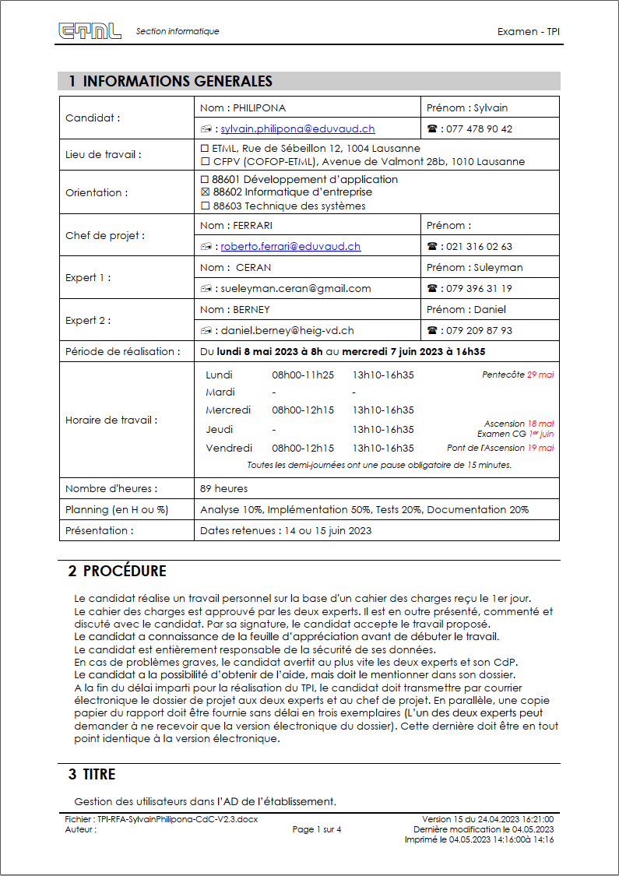

Figure Page 1 CDC

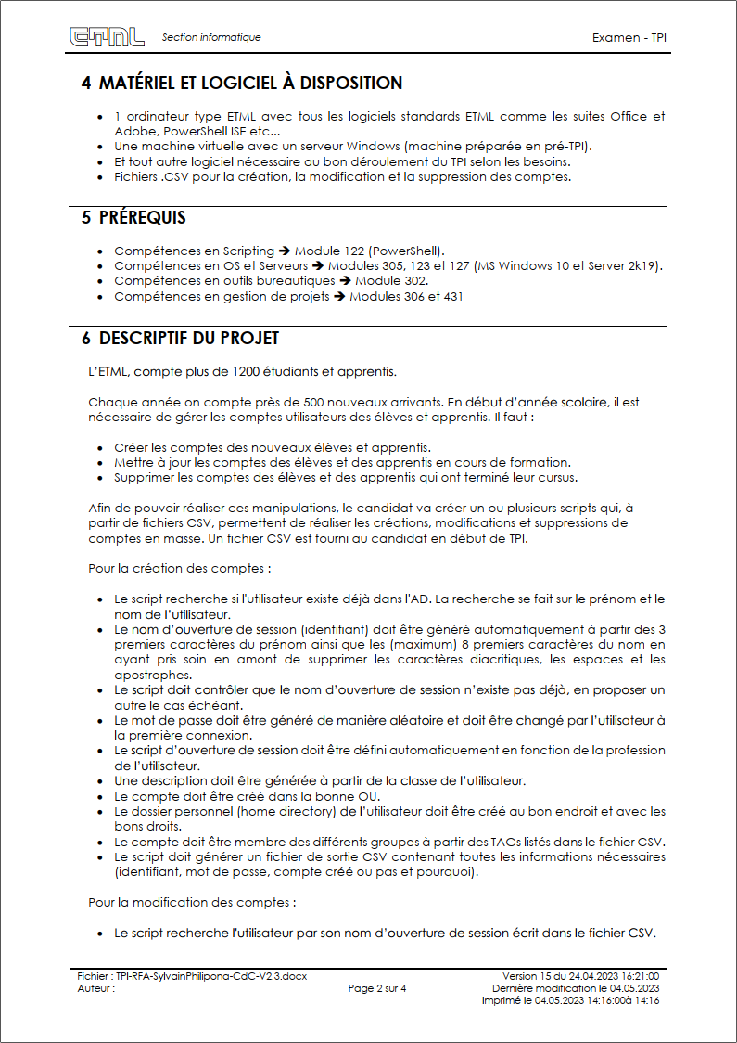

Figure Page 2 CDC

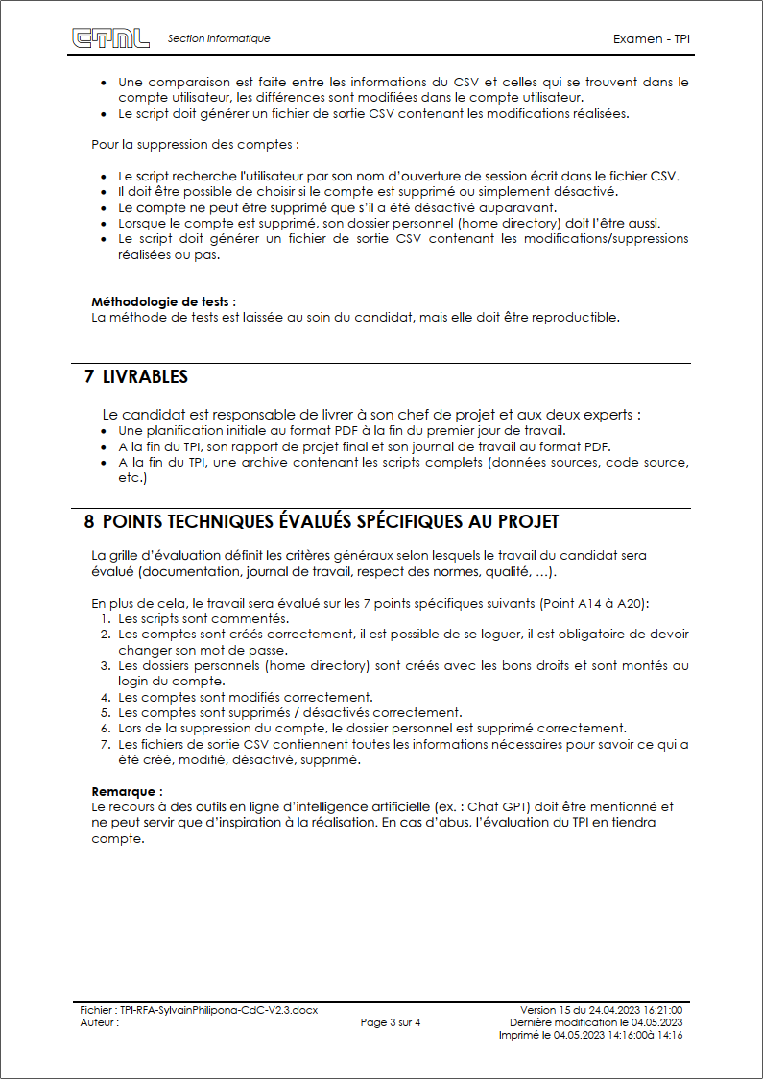

Figure Page 3 CDC

## Table d’illustrations

Figure 1 Image de titre 1

Figure 2 Planification initiale 5

Figure 3 Schéma méthode des 6 pas 6

Figure 4 Schéma du processus de création des comptes 12

Figure 5 Schéma du processus de modification des comptes 13

Figure 6 Schéma du processus de suppression des comptes 14

Figure 7 Schéma réseau de l'environnement 15

Figure 8 Format de nommage de variables 16

Figure 9 Format de nommage de paramètres 16

Figure 10 Format de nommage de constantes 16

Figure 11 Format de nommage des scripts 17

Figure 12 Format de nommage des tests unitaires 17

Figure 13 Format d'entête de scripts 18

Figure 14 Format de commentaires 18

Figure 15 Diagramme de flux de la création des comptes 19

Figure 16 Exemple de données dans le CSV 20

Figure 17 Division des groupes avec le caractère "%" 20

Figure 18 Exemple d'exécution du script de création avec des paramètres 21

Figure 19 Vérification existence et format du CSV 21

Figure 20 Vérification des en-têtes du fichier 22

Figure 21 Fonction de vérification des en-têtes du fichier 22

Figure 22 Recherche d'un utilisateur par son nom et prénom 22

Figure 23 Suppression des caractères diacritiques 23

Figure 24 Fonction de suppression des caractères diacritiques 23

Figure 25 Génération de l’identifiant de connexion 24

Figure 26 Régénération si l’identifiant de connexion existe déjà 24

Figure 27 Liste des caractères utilisables 25

Figure 28 Génération aléatoire d’un caractère 25

Figure 29 Exclusion des caractères similaires 26

Figure 30 Génération de la description 26

Figure 31 Dictionnaire des professions 26

Figure 32 Attribution du script 27

Figure 33 Définition des données utilisateur 27

Figure 34 Création et activation du compte 28

Figure 35 L'utilisateur doit changer de mot de passe 28

Figure 36 Création du dossier principal 29

Figure 37 Droits d'accès au dossier 30

Figure 38 Création du répertoire personnel 30

Figure 39 Chemin du dossier personnel 31

Figure 40 Lecteur réseau 31

Figure 41 Exemples de chaine ce caractères de groupes 31

Figure 42 Obtention de la liste des groupes 31

Figure 43 Ajout dans les groupes 31

Figure 44 Fonction d'ajout dans les groupes 31

Figure 45 Déclaration du dictionnaire 32

Figure 46 Erreur utilisateur existe déjà 32

Figure 47 Erreur lors de la création de l'utilisateur 33

Figure 48 Compte créé avec succès 33

Figure 49 Données CSV exportés 33

Figure 50 Diagramme de flux de la modification des comptes 34

Figure 51 Exemple de données dans le CSV 35

Figure 52 Division des groupes avec le caractère "%" 35

Figure 53 Exemple d'exécution du script de modification avec des paramètres 36

Figure 54 Vérification existence et format du CSV 36

Figure 55 Vérification des en-têtes du fichier 37

Figure 56 Fonction de vérification des en-têtes du fichier 37

Figure 57 Recherche d'un utilisateur 37

Figure 58 Génération de la description 38

Figure 59 Dictionnaire des professions 38

Figure 60 Attribution du script 38

Figure 61 Définition des données utilisateur 39

Figure 62 Modification du compte 39

Figure 63 Exemples de chaine ce caractères de groupes 40

Figure 64 Retirer l'utilisateur des groupes 40

Figure 65 Obtention de la liste des groupes 40

Figure 66 Ajout dans les groupes 40

Figure 67 Fonction d'ajout dans les groupes 40

Figure 68 Déclaration du dictionnaire 41

Figure 69 Erreur utilisateur n’existe pas 41

Figure 70 Erreur lors de la modification de l'utilisateur 41

Figure 71 Compte modifié avec succès 42

Figure 72 Données CSV exportés 42

Figure 73 Diagramme de flux de la modification des comptes 43

Figure 74 Exemple de données dans le CSV 44

Figure 75 Exemple d'exécution du script de suppression avec des paramètres 45

Figure 76 Vérification existence et format du CSV 46

Figure 77 Vérification des en-têtes du fichier 46

Figure 78 Fonction de vérification des en-têtes du fichier 46

Figure 79 Recherche d'un utilisateur 47

Figure 80 Désactivation d'un compte utilisateur 47

Figure 81 Vérification si l’utilisateur est désactivé 47

Figure 82 Suppression du répertoire personnel 48

Figure 83 Suppression de l’utilisateur 48

Figure 84 Déclaration du dictionnaire 48

Figure 85 Erreur utilisateur n’existe pas 49

Figure 86 Erreur utilisateur pas désactivé 49

Figure 87 Erreur problèmes avec les champs "Disable" et "Delete" 49

Figure 88 Utilisateur supprimé mais il n'avait pas de répertoire personnel 49

Figure 89 Page 1 CDC 59

Figure 90 Page 2 CDC 60

Figure 91 Page 3 CDC 61

## Sources – Bibliographie

| Utilisation | Source |
| --- | --- |
| Création de diagrammes | • <https://lucid.app/lucidchart/63baee3f-0f2c-4eae-bee7-59a599290ba7/edit> |
| Outil d’accessibilité des couleurs | • <https://www.graphiste-libre.com/outils-daccessibilite-des-couleurs/> |
| Convertions de chaine de caractères pour les parcourir un par un | • <https://learn.microsoft.com/en-us/dotnet/api/system.string.tochararray?view=net-7.0> |
| Génération de nombre aléatoire en PowerShell | • <https://learn.microsoft.com/en-us/powershell/module/microsoft.powershell.utility/get-random?view=powershell-7.3> |
| Utilisation du module Pester pour les tests unitaires | • <https://pester.dev/docs/v4/usage/assertions> |
| Utilisation du module Pester pour les tests unitaires | • <https://pester.dev/docs/quick-start> |
| Verbes approuvés pour les noms de fonctions PowerShell | • <https://learn.microsoft.com/en-us/powershell/scripting/developer/cmdlet/approved-verbs-for-windows-powershell-commands?view=powershell-7.3> |
| Catégories Unicode un .NET | • <https://learn.microsoft.com/en-us/dotnet/api/system.globalization.unicodecategory?view=net-8.0> |
| Formes de normalisation Unicode | • <https://unicode.org/reports/tr15/> |
| Normalisation de chaines de caractères | • <https://learn.microsoft.com/fr-fr/dotnet/api/system.string.normalize?view=net-8.0> |
| Suppressions de diacritiques sur une chaine de caractères. | • <https://lazywinadmin.com/2015/05/powershell-remove-diacritics-accents.html> |
| Obtention d’utilisateur AD en PowerShell | • <https://learn.microsoft.com/en-us/powershell/module/activedirectory/get-aduser?view=windowsserver2022-ps> |
| Vérification si un utilisateur est membre d’un groupe | • <https://morgantechspace.com/2015/07/powershell-check-if-ad-user-is-member-of-group.html> |
| Conversion de tableau PowerShell en fichier CSV | • [https://lazyadmin.nl/powershell/get-aduser/https://stackoverflow.com/questions/24311293/powershell-system-array-to-csv-file](https://lazyadmin.nl/powershell/get-aduser/https:/stackoverflow.com/questions/24311293/powershell-system-array-to-csv-file) |
| Paramètres PowerShell pour accepter plusieurs types | • <https://www.reddit.com/r/PowerShell/comments/6k9foq/function_parameter_accept_username_string_or/> |
| Différence entre les propriétés AD "samAccountName" et "userPrincipalName" | • <https://www.it-connect.fr/active-directory-samaccountname-vs-userprincipalname/> |
| Match de valeurs dans un dictionnaire | • <https://stackoverflow.com/questions/39906809/powershell-2-0-how-to-match-or-like-a-string-in-hash-table-keys> |
| Problèmes avec le paramètre forçant l’utilisateur à changer de mot de passe | • <https://stackoverflow.com/questions/35141099/changepasswordatlogon-not-applying-on-new-aduser-when-enabled-is-false> |
| Création d’utilisateur AD en PowerShell | • <https://learn.microsoft.com/en-us/powershell/module/activedirectory/new-aduser?view=windowsserver2022-ps> |
| Vérifier l’extension d’un fichier en PowerShell | • <https://stackoverflow.com/questions/28787364/check-file-extension> |
| Conventions de nommage de scripts PowerShell | • <https://www.interfacett.com/blogs/how-should-i-name-my-powershell-scripts/> |
| Diagrammes de flux | • <https://miro.com/app/board/uXjVMFDguGw=/> |
| Formatter une chaine de caractères | • <https://stackoverflow.com/questions/36585500/how-to-display-formatted-output-with-write-host> |
| Retirer un utilisateur AD de tous ses groupes | • <https://stackoverflow.com/questions/44144678/trying-to-remove-user-from-all-groups-in-an-active-directory-using-powershell-sc> |
| Création de digrammes type Visio | • <https://app.diagrams.net/> |
| Trier une table Word alphabétiquement | • <https://support.microsoft.com/en-gb/office/sort-a-list-alphabetically-in-word-4d27ca57-6d64-4229-82f8-a0a1a805d494> |
| Image de titre | • <https://turnoff.us/> |

## Journal de travail

|  |  |  |  |  |
| --- | --- | --- | --- | --- |
| **Séquence 1** | | | **Date: lundi, 8 mai 2023** | |
| **Tâche** | **Tranche [5min]** |  | **Explications: qu'est-ce qui se fait et comment ?** | **Liens, références, …** | |
| INFORMER : Analyse  du projet | 17 | 1h25min | * Lecture et validation du cahier des charges avec M.Ceran. * Création du répertoire GitHub |  | |
| PLANIFIER :  Planification initiale | 21 | 1h45min | * Planification initiale |  | |
| Total tranche | 38 | 3h10min |  |  | |
|  | | | | | |

|  |  |  |  |  |  |
| --- | --- | --- | --- | --- | --- |
| **Séquence 2** | | | **Date: lundi, 8 mai 2023** | | **Aprèm - 3h10** |
| **Tâche** | **Tranche [5min]** |  | **Explications: qu'est-ce qui se fait et comment ?** | **Liens, références, …** | |
| PLANIFIER :  Planification initiale | 36 | 3h | * Planification initiale |  | |
| INFORMER : Analyse du projet | 2 | 0h10min | * Discussion avec M. Ferrari au sujet du cahier des charges |  | |
| Total tranche | 38 | 3h10min |  |  | |
| **Séquence 3** | | | **Date: mercredi, 10 mai 2023** | | **Matin - 4H00** |
| **Tâche** | **Tranche [5min]** |  | **Explications: qu'est-ce qui se fait et comment ?** | **Liens, références, …** | |
| Documentation -  Journal de travail | 1 | 0h5min | * Remplissage du journal de travail |  | |
| Documentation - Rapport | 22 | 1h50min | * Introduction du projet * Objectifs du projet * Planification initiale (en cours) * Conception   La conception me donne une vision plus globale du projet. Cela me rassure dans la faisabilité du projet | * https://[www.graphiste-libre.com/outils-daccessibilite-](http://www.graphiste-libre.com/outils-daccessibilite-) des-couleurs/ | |
| INFORMER : Analyse du projet | 25 | 2h5min | * Analyse et conception de la méthode pour la création des comptes * Analyse et conception de la méthode pour la modification des comptes * Analyse et conception de la méthode pour la suppression des comptes | * https://lucid.app/lucidchart/63baee3f-0f2c-4eae- bee7-59a599290ba7/edit?viewport_loc=-444%2C-   136%2C4039%2C2017%2CeQDWfm~.QisA&invitationId=in | |
| Total tranche | 48 | 4h |  |  | |

|  |  |  |  |  |  |
| --- | --- | --- | --- | --- | --- |
| **Séquence 4** | | | **Date: mercredi, 10 mai 2023** | | **Aprèm - 3h10** |
| **Tâche** | **Tranche [5min]** |  | **Explications: qu'est-ce qui se fait et comment ?** | **Liens, références, …** | |
| Documentation -  Journal de travail | 2 | 0h10min | * Remplissage du journal de travail |  | |
| Documentation -  Rapport | 6 | 0h30min | * Conception (en cours) |  | |
|  |  |  |  |  | |
| DECIDER : Choix de la  solution | 1 | 0h5min | * Création d'un script .PS1 prenant en input 2 arguments (Prénom + Nom) et retournant l'identifiant de   login |  | |
| REALISER - Création : Génération identifiant de login | 6 | 0h30min | * Création un script .PS1 prenant en input 2 arguments (Prénom + Nom) et retournant l'identifiant de login sous le format 3 premiers caractere du prénom + les 8 premiers caractere du nom   La tâche à pris moins de temps que prevu. Cela est rassurant pour la suite du projet | * https://learn.microsoft.com/en- us/powershell/scripting/developer/cmdlet/approved- verbs-for-windows-powershell- commands?view=powershell-7.3 | |
| TESTER : Test de la  solution | 4 | 0h20min | * Création et execution de tests unitaires pour tester multiples cas d'inputs | * https://pester.dev/docs/quick-start * https://pester.dev/docs/v4/usage/assertions | |
| EVALUER : Validation de la solution selon le  CDC | 2 | 0h10min | * La solution corréspond au CDC dans le cas où un autre script va être implémenté par la suite qui va supprimer les caractères diacritiques et les espaces et apostrophes |  | |
|  |  |  |  |  | |
| DECIDER : Choix de la  solution | 1 | 0h5min | * Création d'un script .PS1 prenant en argument un nombre et retournant un mot de passe aléatoire   de la longeur de la valeur de cet argument |  | |
| REALISER - Création : Génération mot de passe | 9 | 0h45min | * Création d'un script .PS1 prenant en argument un nombre et retournant un mot de passe aléatoire de la longeur de la valeur de cet argument * Un paramètre 'ExcludeSimilar' permet d'éviter d'avoir des caractères qui pourraient être confondus avec d'autres | * https://learn.microsoft.com/en- us/powershell/module/microsoft.powershell.utility/get- random?view=powershell-7.3 | |
| TESTER : Test de la solution | 5 | 0h25min | * Création et execution de tests unitaires pour tester multiples cas d'inputs | * https://learn.microsoft.com/en- us/dotnet/api/system.string.tochararray?view=net-7.0 | |
| EVALUER : Validation de la solution selon le CDC | 2 | 0h10min | * La solution corréspond au CDC |  | |
| Total tranche | 38 | 3h10min |  |  | |

|  |  |  |  |  |  |
| --- | --- | --- | --- | --- | --- |
| **Séquence 5** | | | **Date: jeudi, 11 mai 2023** | | **Aprèm - 3h10** |
| **Tâche** | **Tranche [5min]** |  | **Explications: qu'est-ce qui se fait et comment ?** | **Liens, références, …** | |
| Documentation -  Journal de travail | 2 | 0h10min |  |  | |
| Documentation -  Rapport | 12 | 1h | * Conception (en cours) |  | |
|  |  |  |  |  | |
| DECIDER : Choix de la  solution | 1 | 0h5min | * Création d'un script .PS1 prenant en input 2 arguments (Prénom + Nom) et retournant si l'utilisateur   existe. |  | |
| REALISER - Création :  Recherche utilisateur existant | 3 | 0h15min | * Création d'un script .PS1 prenant en input 2 arguments (Prénom + Nom) et retournant si l'utilisateur existe. Le filtre se fait sur les champs ad "GivenName" et "sn" |  | |
| TESTER : Test de la  solution | 3 | 0h15min | * Test du script sur le serveur AD avec plusieurs cas de Nom + Prénom. * Les tests sont concluents |  | |
| EVALUER : Validation de la solution selon le  CDC | 1 | 0h5min | * La solution corréspond au CDC |  | |
|  |  |  |  |  | |
| REALISER - Création : Génération mot de  passe | 1 | 0h5min | * Optimisation de code lors de l'exclusion des caractères similaires |  | |
| TESTER : Test de la solution | 1 | 0h5min | * Execution des tests unitaires pour vérifier que le script fonctionne correctement * Les tests sont concluents | * https://learn.microsoft.com/en- us/powershell/module/activedirectory/get- aduser?view=windowsserver2022-ps | |
|  |  |  |  |  | |
| DECIDER : Choix de la  solution | 3 | 0h15min | * Création d'un script .PS1 prenant en input une chaine de caractères et retourne la chaine en ayant   remplacé les caractères diacritiques par des caractères sans accents, cédilles… |  | |
| REALISER - Création : Suppression des diacritiques | 7 | 0h35min | * Création d'un script .PS1 prenant en input une chaine de caractères et retourne la chaine en ayant remplacé les caractères diacritiques par des caractères sans accents, cédilles * Le script utilise la normalisation unicode pour séparer les caractères accentués, ect sous la forme suivante : é => e ´ * Exemple : L'été de Raphaël => L ' e ́ t e ́ d e R a p h a e ̈ l * Tout ces caractères spéciaux sont ensuite enlevés. Ainsi que les espaces et les apostrophes | * https://lazywinadmin.com/2015/05/powershell- remove-diacritics-accents.html * https://learn.microsoft.com/fr- fr/dotnet/api/system.string.normalize?view=net-8.0 * https://unicode.org/reports/tr15/ * https://learn.microsoft.com/en- us/dotnet/api/system.globalization.unicodecategory?vi ew=net-8.0 | |
| TESTER : Test de la  solution | 3 | 0h15min | * Création et execution de tests unitaires pour tester multiples cas d'inputs * Les tests sont concluents |  | |
| EVALUER : Validation de la solution selon le CDC | 1 | 0h5min | * La solution corréspond au CDC |  | |

|  |  |  |  |  |  |
| --- | --- | --- | --- | --- | --- |
| **Séquence 6** | | | **Date: vendredi, 12 mai 2023** | | **Matin - 4H00** |
| **Tâche** | **Tranche [5min]** |  | **Explications: qu'est-ce qui se fait et comment ?** | **Liens, références, …** | |
| Documentation -  Journal de travail | 2 | 0h10min |  |  | |
| Visite - Chef de projet  / Experts | 2 | 0h10min | * Visite hébdomadaire de Monsieur Ferrari |  | |
|  |  |  |  |  | |
| DECIDER : Choix de la  solution | 1 | 0h5min | * Création d'un script .PS1 prenant en input la classe de l'utilisateur et retournane une description   basée sur une variable dans le script |  | |
| REALISER - Création : Génération description | 2 | 0h10min | * Création d'un script .PS1 prenant en input la classe de l'utilisateur et retournane une description basée sur une variable dans le script. |  | |
| TESTER : Test de la  solution | 1 | 0h5min | * Execution des tests unitaires pour vérifier que le script fonctionne correctement * Les tests sont concluents |  | |
| EVALUER : Validation de la solution selon le  CDC | 1 | 0h5min | * La solution corréspond au CDC |  | |
|  |  |  |  |  | |
| DECIDER : Choix de la  solution | 3 | 0h15min | * Création d'un script .PS1 prenant en input un utilisateur AD et une liste de groupes |  | |
| REALISER - Création : Ajout dans les groupes | 24 | 2h | * Création d'un script .PS1 prenant en input un utilisateur AD et une liste de groupes * Le script parcourt tout les groupes pour ajouter l'utilisateur dedans * Un tableau est retourné avec les actions effectuées pour chaque groupe | * https://stackoverflow.com/questions/39906809/powers hell-2-0-how-to-match-or-like-a-string-in-hash-table-keys * https://[www.reddit.com/r/PowerShell/comments/6k9fo](http://www.reddit.com/r/PowerShell/comments/6k9fo) q/function_parameter_accept_username_string_or/ * https://lazyadmin.nl/powershell/get- aduser/https://stackoverflow.com/questions/24311293/p owershell-system-array-to-csv-file * https://morgantechspace.com/2015/07/powershell- check-if-ad-user-is-member-of-group.html | |
| TESTER : Test de la  solution | 4 | 0h20min | * Test du script sur le serveur AD avec plusieurs cas d'utilisateur AD + groupes. * Les tests sont concluents |  | |
| EVALUER : Validation de la solution selon le  CDC | 2 | 0h10min | * La solution corréspond au CDC |  | |
|  |  |  |  |  | |
| DECIDER : Choix de la  solution | 1 | 0h5min | * Création d'un script .ps1 prenant en input le nom de la profession de l'utilisateur, la compare avec   une table de vérité et retourne le nom du script |  | |
| REALISER - Création : Script d'ouverture de session | 5 | 0h25min | * Création d'un script .ps1 prenant en input le nom de la profession de l'utilisateur, la compare avec une table de vérité et retourne le nom du script |  | |
| Total tranche | 48 | 4h |  |  | |

|  |  |  |  |  |  |
| --- | --- | --- | --- | --- | --- |
|  | | | | | |
| **Séquence 7** | | | **Date: vendredi, 12 mai 2023** | | **Aprèm - 3h10** |
| **Tâche** | **Tranche [5min]** |  | **Explications: qu'est-ce qui se fait et comment ?** | **Liens, références, …** | |
| Documentation -  Journal de travail | 2 | 0h10min |  |  | |
| Documentation -  Rapport | 20 | 1h40min |  |  | |
|  |  |  |  |  | |
| REALISER - Création : Script d'ouverture de  session | 7 | 0h35min |  | * https://stackoverflow.com/questions/39906809/powers hell-2-0-how-to-match-or-like-a-string-in-hash-table-keys | |
| TESTER : Test de la  solution | 2 | 0h10min | * Execution des tests unitaires pour vérifier que le script fonctionne correctement * Les tests sont concluents |  | |
| EVALUER : Validation de la solution selon le  CDC | 1 | 0h5min | * La solution corréspond au CDC |  | |
|  |  |  |  |  | |
| DECIDER : Choix de la  solution | 1 | 0h5min | * Création d'un script .PS1 prenant en input un login et retournant si le login existe. |  | |
| REALISER - Création : Verification existance  identifiant de login | 2 | 0h10min | * Création d'un script .PS1 prenant en input un login et retournant si le login existe. * Le filtre se fait sur le champ ad "samAccountName'' | * https://[www.it-connect.fr/active-directory-](http://www.it-connect.fr/active-directory-) samaccountname-vs-userprincipalname/ | |
| TESTER : Test de la  solution | 2 | 0h10min | * Test du script sur le serveur AD avec plusieurs cas d'utilisateur AD. * Les tests sont concluents |  | |
| EVALUER : Validation de la solution selon le  CDC | 1 | 0h5min | * La solution corréspond au CDC |  | |
|  |  |  |  |  | |
| Total tranche | 38 | 3h10min |  |  | |

|  |  |  |  |  |  |
| --- | --- | --- | --- | --- | --- |
| **Séquence 8** | | | **Date: lundi, 15 mai 2023** | | **Matin - 3H10** |
| **Tâche** | **Tranche [5min]** |  | **Explications: qu'est-ce qui se fait et comment ?** | **Liens, références, …** | |
| Documentation -  Journal de travail | 2 | 0h10min |  |  | |
| Documentation -  Rapport | 19 | 1h35min | * Stratégie de tests * Dossier de conception |  | |
|  |  |  |  |  | |
| DECIDER : Choix de la  solution | 2 | 0h10min | * Création d'un script .PS1 prenant en input le chemin du dossier principal des homes directory, le   nom du partage et le nom de l'utilisateur à qui créer le dossier home |  | |
| REALISER - Création : Création HomeDirectory | 15 | 1h15min | * Création d'un script .PS1 prenant en input le chemin du dossier principal des homes directory, le nom du partage et le nom de l'utilisateur à qui créer le dossier home * Le script vérifie si le dossier principal des homes existe, et dans le cas ou il n'existe pas, le crée, le   partage et lui affecte les bon droits |  | |
| Total tranche | 38 | 3h10min |  |  | |

|  |  |  |  |  |  |
| --- | --- | --- | --- | --- | --- |
| **Séquence 9** | | | **Date: lundi, 15 mai 2023** | | **Aprèm - 3h10** |
| **Tâche** | **Tranche [5min]** |  | **Explications: qu'est-ce qui se fait et comment ?** | **Liens, références, …** | |
| Documentation -  Journal de travail | 2 | 0h10min |  |  | |
| Documentation - Rapport | 36 | 3h | * Stratégie de tests * Dossier de conception |  | |
| Total tranche | 38 | 3h10min |  |  | |
| **Séquence 10** | | | **Date: mercredi, 17 mai 2023** | | **Matin - 4H00** |
| **Tâche** | **Tranche [5min]** |  | **Explications: qu'est-ce qui se fait et comment ?** | **Liens, références, …** | |
| Documentation -  Journal de travail | 2 | 0h10min |  |  | |
| Documentation -  Rapport | 13 | 1h5min |  |  | |
|  |  |  |  |  | |
| REALISER - Création : Création HomeDirectory | 25 | 2h5min | * Création d'un script .PS1 prenant en input le chemin du dossier principal des homes directory, le nom du partage et le nom de l'utilisateur à qui créer le dossier home * Le script vérifie si le dossier principal des homes existe, et dans le cas ou il n'existe pas, le crée, le   partage et lui affecte les bon droits |  | |
| TESTER : Test de la  solution | 6 | 0h30min | * Test du script sur le serveur AD avec plusieurs cas d'utilisateurs * Les tests sont concluents |  | |
| EVALUER : Validation de la solution selon le CDC | 2 | 0h10min | * La solution corréspond au CDC |  | |

|  |  |  |  |  |  |
| --- | --- | --- | --- | --- | --- |
| **Séquence 11** | | | **Date: mercredi, 17 mai 2023** | | **Aprèm - 3h10** |
| **Tâche** | **Tranche [5min]** |  | **Explications: qu'est-ce qui se fait et comment ?** | **Liens, références, …** | |
| Documentation -  Journal de travail | 2 | 0h10min |  |  | |
|  |  |  |  |  | |
| DECIDER : Choix de la  solution | 3 | 0h15min | * Création d'un script principal .ps1 qui va lancer tous les autres scripts pour efféctuer la création des   comptes selon le CDC |  | |
| REALISER - Création : Intégration | 33 | 2h45min | * Intégration de tous les scripts entre eux * Cette tâche à pris plus de temps que prévu mais je reste quand même dans les temps |  | |
| Total tranche | 38 | 3h10min |  |  | |
| **Séquence 12** | | | **Date: lundi, 22 mai 2023** | | **Matin - 3H10** |
| **Tâche** | **Tranche [5min]** |  | **Explications: qu'est-ce qui se fait et comment ?** | **Liens, références, …** | |
| Documentation -  Journal de travail | 2 | 0h10min |  |  | |
|  |  |  |  |  | |
| REALISER - Création : Intégration | 29 | 2h25min | * Importation selon le délimiteur CSV * Regénération du login si celui-ci existe déjà * Demande à l'utilisateur de se changer son mot de passe lors de la première connexion * Crée l'utilisateur dans la bonne OU | * https://stackoverflow.com/questions/28787364/check- file-extension * https://learn.microsoft.com/en- us/powershell/module/activedirectory/new- aduser?view=windowsserver2022-ps * https://stackoverflow.com/questions/35141099/change passwordatlogon-not-applying-on-new-aduser-when-   enabled-is-false | |
| TESTER : Test de la solution | 7 | 0h35min | * Test du script sur le serveur AD avec plusieurs cas de données * Les tests sont concluents |  | |
| Total tranche | 38 | 3h10min |  |  | |

|  |  |  |  |  |  |
| --- | --- | --- | --- | --- | --- |
| **Séquence 13** | | | **Date: lundi, 22 mai 2023** | | **Aprèm - 3h10** |
| **Tâche** | **Tranche [5min]** |  | **Explications: qu'est-ce qui se fait et comment ?** | **Liens, références, …** | |
| Documentation -  Journal de travail | 2 | 0h10min |  |  | |
| Visite - Chef de projet  / Experts | 4 | 0h20min | * Visite de M. Berney |  | |
|  |  |  |  |  | |
| EVALUER : Validation de la solution selon le  CDC | 2 | 0h10min | * La solution corréspond au CDC |  | |
|  |  |  |  |  | |
| DECIDER : Choix de la solution | 1 | 0h5min | * Création d'un tabeau avec les données suivantes : User, Action, Login, Password, LoginScript, HomeDirectory, Comments, Groups.   Toutes les actions éfféctuées dans le script de création des comptes sont loggés dans ce tableau.   * Le tableau est généré pour chaque utilisateur, puis exporté en .CSV |  | |
| REALISER - Création : Génération du CSV | 24 | 2h | * Création d'un tabeau avec les données suivantes : User, Action, Login, Password, LoginScript, HomeDirectory, Comments, Groups.   Toutes les actions éfféctuées dans le script de création des comptes sont loggés dans ce tableau.   * Le tableau est généré pour chaque utilisateur, puis exporté en .CSV |  | |
| TESTER : Test de la  solution | 3 | 0h15min | * Test du script sur avec plusieurs cas de données * Les tests sont concluents |  | |
| EVALUER : Validation de la solution selon le CDC | 2 | 0h10min | * La solution corréspond au CDC |  | |
| Total tranche | 38 | 3h10min |  |  | |

|  |  |  |  |  |
| --- | --- | --- | --- | --- |
| **Séquence 14** | | | **Date: mercredi, 24 mai 2023** | |
| **Tâche** | **Tranche [5min]** |  | **Explications: qu'est-ce qui se fait et comment ?** | **Liens, références, …** | |
| Documentation -  Journal de travail | 2 | 0h10min |  |  | |
| Documentation - Rapport | 46 | 3h50min | * Dossier de réalisation : Création des comptes * Dossier de réalisation : Environement, version du projet et normes de codage / nommage | * https://[www.interfacett.com/blogs/how-should-i-](http://www.interfacett.com/blogs/how-should-i-)   name-my-powershell-scripts/ | |
| Total tranche | 48 | 4h |  |  | |
|  | | | | | |
| **Séquence 15** | | | **Date: mercredi, 24 mai 2023** | | **Aprèm - 3h10** |
| **Tâche** | **Tranche [5min]** |  | **Explications: qu'est-ce qui se fait et comment ?** | **Liens, références, …** | |
| Documentation -  Journal de travail | 1 | 0h5min |  |  | |
| Documentation - Rapport | 37 | 3h5min | * Dossier de réalisation : Création des comptes * Création d'un diagramme de flux de la création des comptes | * https://miro.com/app/board/uXjVMFDguGw=/ | |
| Total tranche | 38 | 3h10min |  |  | |

|  |  |  |  |  |  |
| --- | --- | --- | --- | --- | --- |
| **Séquence 16** | | | **Date: jeudi, 25 mai 2023** | | **Aprèm - 3h10** |
| **Tâche** | **Tranche [5min]** |  | **Explications: qu'est-ce qui se fait et comment ?** | **Liens, références, …** | |
| Documentation -  Journal de travail | 2 | 0h10min |  |  | |
| Documentation -  Rapport | 9 | 0h45min | * Dossier de réalisation |  | |
|  |  |  |  |  | |
| DECIDER : Choix de la  solution | 1 | 0h5min | * Pour ce point pas de script nécessaire car il existe déjà une fonction AD permettant de rlakiser ce   point |  | |
| REALISER - Suppression  : Recherche de l'utilisateur | 1 | 0h5min | * Création de la commande Get-AdUser filtrant par la champ samAccountName |  | |
| TESTER : Test de la  solution | 1 | 0h5min | * Test de la commande avec plusieurs cas de données * Les tests sont concluents |  | |
| EVALUER : Validation  de la solution selon le CDC | 2 | 0h10min | * La solution corréspond au CDC |  | |
|  |  |  |  |  | |
| DECIDER : Choix de la  solution | 1 | 0h5min | * Création d'un script .PS1 prenant en argument l'identifiant de login de l'utilisateur |  | |
| REALISER - Suppression  : Suppression de l'utilisateur | 2 | 0h10min | * Le script effectue une recherche si l'utilisateur existe. Dans ce cas le compte est supprimé et la valeur "True" est retournée. Dans le cas contraire rien n'est fait et la valeur "False" est retournée. |  | |
| TESTER : Test de la  solution | 1 | 0h5min | * Test du script avec plusieurs cas de données * Les tests sont concluents |  | |
| EVALUER : Validation de la solution selon le  CDC | 1 | 0h5min | * La solution corréspond au CDC |  | |
|  |  |  |  |  | |

|  |  |  |  |  |
| --- | --- | --- | --- | --- |
| DECIDER : Choix de la  solution | 1 | 0h5min | * Création d'un script .PS1 prenant en argument l'identifiant de login de l'utilisateur |  |
| REALISER - Suppression  : Desactivation de l'utilisateur | 2 | 0h10min | * Le script effectue une recherche si l'utilisateur existe. Dans ce cas le compte est désactivé et la valeur "True" est retournée. Dans le cas contraire rien n'est fait et la valeur "False" est retournée. |  |
| TESTER : Test de la  solution | 1 | 0h5min | * Test du script avec plusieurs cas de données * Les tests sont concluents |  |
| EVALUER : Validation de la solution selon le  CDC | 1 | 0h5min | * La solution corréspond au CDC |  |
|  |  |  |  |  |
| DECIDER : Choix de la  solution | 2 | 0h10min | * Création d'un script .PS1 prenant en argument l'identifiant de login de l'utilisateur |  |
| REALISER - Suppression  : Suppression du HomeDirectory | 6 | 0h30min | * L'utilisateur est recherché par son identifiant de login * Le champ HomeDirectory est récupéré du compte * Le dossier est ensuite supprimé |  |
| TESTER : Test de la  solution | 3 | 0h15min | * Test du script avec plusieurs cas de données * Les tests sont concluents |  |
| EVALUER : Validation de la solution selon le CDC | 1 | 0h5min | * La solution corréspond au CDC |  |
| Total tranche | 38 | 3h10min |  |  |

|  |  |  |  |  |  |
| --- | --- | --- | --- | --- | --- |
| **Séquence 17** | | | **Date: vendredi, 26 mai 2023** | | **Matin - 4H00** |
| **Tâche** | **Tranche [5min]** |  | **Explications: qu'est-ce qui se fait et comment ?** | **Liens, références, …** | |
| Documentation -  Journal de travail | 2 | 0h10min |  |  | |
|  |  |  |  |  | |
| DECIDER : Choix de la  solution | 1 | 0h5min | * Intégration de tous les scripts entre eux |  | |
| REALISER - Suppression  : Intégration | 12 | 1h | * Importation selon le délimiteur CSV * Teste si l'utilisateur doit être supprimé ou désactivé * Désactive l'utilisateur * Supprime l'utilisateur si celui-ci est déjà désactivé | * https://stackoverflow.com/questions/36585500/how- to-display-formatted-output-with-write-host | |
| TESTER : Test de la  solution | 7 | 0h35min | * Test du script avec plusieurs cas de données * Les tests sont concluents |  | |
| EVALUER : Validation  de la solution selon le CDC | 2 | 0h10min | * La solution corréspond au CDC |  | |
|  |  |  |  |  | |
| DECIDER : Choix de la solution | 2 | 0h10min | * Création d'un tabeau avec les données suivantes : User, Action, Login, Password, LoginScript, HomeDirectory, Comments, Groups.   Toutes les actions éfféctuées dans le script de création des comptes sont loggés dans ce tableau.   * Le tableau est généré pour chaque utilisateur, puis exporté en .CSV |  | |
| REALISER - Suppression  : Génération du CSV | 17 | 1h25min | * Création d'un tabeau avec les données suivantes : User, Action, Login, Password, LoginScript, HomeDirectory, Comments, Groups.   Toutes les actions éfféctuées dans le script de création des comptes sont loggés dans ce tableau.   * Le tableau est généré pour chaque utilisateur, puis exporté en .CSV |  | |
| TESTER : Test de la  solution | 3 | 0h15min | * Test du script avec plusieurs cas de données * Les tests sont concluents |  | |
| EVALUER : Validation de la solution selon le CDC | 2 | 0h10min | * La solution corréspond au CDC |  | |
| Total tranche | 48 | 4h |  |  | |

|  |  |  |  |  |  |
| --- | --- | --- | --- | --- | --- |
| **Séquence 18** | | | **Date: vendredi, 26 mai 2023** | | **Aprèm - 3h10** |
| **Tâche** | **Tranche [5min]** |  | **Explications: qu'est-ce qui se fait et comment ?** | **Liens, références, …** | |
| Documentation -  Journal de travail | 2 | 0h10min |  |  | |
| Visite - Chef de projet  / Experts | 4 | 0h20min | * Visite de M. Ferrari * Réponse à mes questions concernant les format csv : A mon libre choix * Réponse à mes questions concernant la création du home directory : Il faut mettre les droits en Modifiy aux utilisateurs et pas en Control Total |  | |
|  |  |  |  |  | |
| DECIDER : Choix de la  solution | 1 | 0h5min | * Refactorisation de la génération du csv sous le même format que pour la suppréssion des comptes |  | |
| REALISER - Création :  Génération du CSV | 18 | 1h30min | * Gestion des erreurs plus performante et gére des cas supplémentaires |  | |
| TESTER : Test de la  solution | 7 | 0h35min | * Test du script avec plusieurs cas de données * Les tests sont concluents |  | |
| EVALUER : Validation  de la solution selon le CDC | 1 | 0h5min | * La solution corréspond au CDC |  | |
|  |  |  |  |  | |
| DECIDER : Choix de la  solution | 1 | 0h5min | * Pour ce point pas de script nécessaire car il existe déjà une fonction AD permettant de rlakiser ce   point |  | |
| REALISER - Suppression  : Recherche de l'utilisateur | 1 | 0h5min | * Création de la commande Get-AdUser filtrant par la champ samAccountName |  | |
| TESTER : Test de la  solution | 1 | 0h5min | * Test de la commande avec plusieurs cas de données * Les tests sont concluents |  | |
| EVALUER : Validation de la solution selon le CDC | 2 | 0h10min | * La solution corréspond au CDC |  | |
| Total tranche | 38 | 3h10min |  |  | |

|  |  |  |  |  |  |
| --- | --- | --- | --- | --- | --- |
| **Séquence 19** | | | **Date: mercredi, 31 mai 2023** | | **Matin - 4H00** |
| **Tâche** | **Tranche [5min]** |  | **Explications: qu'est-ce qui se fait et comment ?** | **Liens, références, …** | |
| Documentation -  Journal de travail | 3 | 0h15min |  |  | |
|  |  |  |  |  | |
| REALISER - Création :  Intégration | 7 | 0h35min | * Ajout du champ E-mail lors de la création des comptes * Changement de droits en "Modify" lors de la création du home directory |  | |
| TESTER : Test de la  solution | 2 | 0h10min | * Test du script avec plusieurs cas de données * Les tests sont concluents |  | |
| EVALUER : Validation de la solution selon le  CDC | 1 | 0h5min | * La solution corréspond au CDC |  | |
|  |  |  |  |  | |
| DECIDER : Choix de la  solution | 1 | 0h5min | * Création d'un script .PS1 prenant en argument les données à modifier et modifie ensuite l'utilisateur |  | |
| REALISER -  Modification : Modifications de l'utilisateur | 3 | 0h15min | * Le script récupère les nouvelles données de l'utilisateur * La description et le script de login sont regénérés * Le compte est modifié avec les nouvelles informations fournies dans le CSV | * https://stackoverflow.com/questions/44144678/trying- to-remove-user-from-all-groups-in-an-active-directory- using-powershell-sc | |
| TESTER : Test de la  solution | 4 | 0h20min | * Test du script avec plusieurs cas de données * Les tests sont concluents |  | |
| EVALUER : Validation de la solution selon le  CDC | 1 | 0h5min | * La solution corréspond au CDC |  | |
|  |  |  |  |  | |

|  |  |  |  |  |
| --- | --- | --- | --- | --- |
| DECIDER : Choix de la  solution | 1 | 0h5min | * Intégration des scripts et commandes entre eux |  |
| REALISER -  Modification : Intégration | 4 | 0h20min | * Importation selon le délimiteur CSV * Teste si l'utilisateur existe * Modifie l'utilisateur |  |
| TESTER : Test de la  solution | 6 | 0h30min | * Test du script avec plusieurs cas de données * Les tests sont concluents |  |
| EVALUER : Validation de la solution selon le  CDC | 2 | 0h10min | * La solution corréspond au CDC |  |
|  |  |  |  |  |
| DECIDER : Choix de la solution | 1 | 0h5min | * Création d'un tabeau avec les données suivantes : User, Action, Email, Classe, LoginScript, Comments, Groups.   Toutes les actions éfféctuées dans le script de création des comptes sont loggés dans ce tableau.   * Le tableau est généré pour chaque utilisateur, puis exporté en .CSV |  |
| REALISER -  Modification : Génération du CSV | 4 | 0h20min | * Création d'un tabeau avec les données suivantes : User, Action, Email, Classe, LoginScript, Comments, Groups.   Toutes les actions éfféctuées dans le script de création des comptes sont loggés dans ce tableau.   * Le tableau est généré pour chaque utilisateur, puis exporté en .CSV |  |
| TESTER : Test de la  solution | 7 | 0h35min | * Test du script avec plusieurs cas de données * Les tests sont concluents |  |
| EVALUER : Validation de la solution selon le CDC | 1 | 0h5min | * La solution corréspond au CDC |  |
| Total tranche | 48 | 4h |  |  |

|  |  |  |  |  |  |
| --- | --- | --- | --- | --- | --- |
| **Séquence 20** | | | **Date: mercredi, 31 mai 2023** | | **Aprèm - 3h10** |
| **Tâche** | **Tranche [5min]** |  | **Explications: qu'est-ce qui se fait et comment ?** | **Liens, références, …** | |
| Documentation -  Journal de travail | 1 | 0h5min |  |  | |
| Documentation - Rapport | 37 | 3h5min | * Dossier de réalisation |  | |
| Total tranche | 38 | 3h10min |  |  | |

|  |  |  |  |  |  |
| --- | --- | --- | --- | --- | --- |
| **Séquence 21** | | | **Date: vendredi, 2 juin 2023** | | **Matin - 4H00** |
| **Tâche** | **Tranche [5min]** |  | **Explications: qu'est-ce qui se fait et comment ?** | **Liens, références, …** | |
| Documentation -  Journal de travail | 1 | 0h5min |  |  | |
| Documentation - Rapport | 47 | 3h55min | * Dossier de réalisation |  | |
| Total tranche | 48 | 4h |  |  | |

|  |  |  |  |  |  |
| --- | --- | --- | --- | --- | --- |
| **Séquence 22** | | | **Date: vendredi, 2 juin 2023** | | **Aprèm - 3h10** |
| **Tâche** | **Tranche [5min]** |  | **Explications: qu'est-ce qui se fait et comment ?** | **Liens, références, …** | |
| Documentation -  Journal de travail | 1 | 0h5min |  |  | |
| Documentation - Rapport | 37 | 3h5min | * Dossier de réalisation * Création de diagrammes de flux pour la modification et la suppression des comptes | * https://miro.com/app/board/uXjVMFDguGw=/ | |
| Total tranche | 38 | 3h10min |  |  | |

|  |  |  |  |  |  |
| --- | --- | --- | --- | --- | --- |
| **Séquence 23** | | | **Date: lundi, 5 juin 2023** | | **Matin - 3H10** |
| **Tâche** | **Tranche [5min]** |  | **Explications: qu'est-ce qui se fait et comment ?** | **Liens, références, …** | |
| Documentation -  Journal de travail | 1 | 0h5min |  |  | |
| Documentation - Rapport | 37 | 3h5min | * Dossier de réalisation * Schéma d'environnement serveur * Description des tests | * https://app.diagrams.net/ | |
| Total tranche | 38 | 3h10min |  |  | |

|  |  |  |  |  |  |
| --- | --- | --- | --- | --- | --- |
| **Séquence 24** | | | **Date: lundi, 5 juin 2023** | | **Aprèm - 3h10** |
| **Tâche** | **Tranche [5min]** |  | **Explications: qu'est-ce qui se fait et comment ?** | **Liens, références, …** | |
| Documentation -  Journal de travail | 1 | 0h5min |  |  | |
| Documentation - Rapport | 37 | 3h5min | * Description des tests * Glossaire * Correction de fautes * Mise en page |  | |
| Total tranche | 38 | 3h10min |  |  | |
| **Séquence** | **25** |  | **Date: mercredi, 7 juin 2023** | | **Matin - 4H00** |
| **Tâche** | **Tranche [5min]** |  | **Explications: qu'est-ce qui se fait et comment ?** | **Liens, références, …** | |
| Documentation -  Journal de travail | 1 | 0h5min |  |  | |
| Documentation - Rapport | 47 | 3h55min | * Méthodologie de projet * Descrtiption de la planification * Conclusion   •  •   * Correction de fautes * Mise en page | * https://support.microsoft.com/en-gb/office/sort-a-list- alphabetically-in-word-4d27ca57-6d64-4229-82f8- a0a1a805d494 | |
| Total tranche | 48 | 4h |  |  | |
| **Séquence** | **26** | | **Date:** | **mercredi, 7 juin 2023** | **Aprèm - 3h10** |
| **Tâche** | **Tranche [5min]** |  | **Explications: qu'est-ce qui se fait et comment ?** | **Liens, références, …** | |
| Documentation -  Impression et rendu du TPI | 6 | 0h30min | * Envoi de la version finale du TPI * Impression du document |  | |

## Planification détaillée

|  |  |  |  |  |  |
| --- | --- | --- | --- | --- | --- |
| **Séquence** **1** | | | **Date: lundi, 8 mai 2023** | | **Matin - 3H10** |
| **Tâche** | **Tranche [5min]** |  | **Explications: qu'est-ce qui se fait et comment ?** | **Liens, références, …** | |
| INFORMER : Analyse du projet | 17 | 1h25min | * Lecture et validation du cahier des charges avec M.Ceran. * Création du répertoire GitHub |  | |
| PLANIFIER : Planification initiale | 21 | 1h45min | * Planification initiale |  | |
| Total tranche | 38 | 3h10min |  |  | |
| **Séquence** **2** | | | **Date: lundi, 8 mai 2023** | | **Aprèm - 3h10** |
| **Tâche** | **Tranche [5min]** |  | **Explications: qu'est-ce qui se fait et comment ?** | **Liens, références, …** | |
| PLANIFIER : Planification initiale | 36 | 3h | * Planification initiale |  | |
| INFORMER : Analyse du projet | 2 | 0h10min | * Discussion avec M.Ferrari au sujet du cahier des charges |  | |
| Total tranche | 38 | 3h10min |  |  | |
| **Séquence** **3** | | | **Date: mercredi, 10 mai 2023** | | **Matin - 4H00** |
| **Tâche** | **Tranche [5min]** |  | **Explications: qu'est-ce qui se fait et comment ?** | **Liens, références, …** | |
| Documentation - Journal de  travail | 2 | 0h10min |  |  | |
| Documentation - Rapport | 23 | 1h55min | * Analyse préliminaire * Conception * Stratégie de tests * Dossier de conception |  | |
| INFORMER : Analyse du projet | 23 | 1h55min | * Analyse préliminaire * Conception * Stratégie de tests * Dossier de conception |  | |
| Total tranche | 48 | 4h |  |  | |

|  |  |  |  |  |  |
| --- | --- | --- | --- | --- | --- |
| **Séquence** **4** | | | **Date: mercredi, 10 mai 2023** | | **Aprèm - 3h10** |
| **Tâche** | **Tranche [5min]** |  | **Explications: qu'est-ce qui se fait et comment ?** | **Liens, références, …** | |
| Documentation - Journal de  travail | 2 | 0h10min |  |  | |
| Documentation - Rapport | 10 | 0h50min | * Dossier de conception |  | |
|  |  |  |  |  | |
| DECIDER : Choix de la solution | 1 | 0h5min | * Choix de la solution pour la génération des identifiants de login |  | |
| REALISER - Création : Génération identifiant de login | 18 | 1h30min | * Réalisation de la génération des identifiants de login |  | |
| TESTER : Test de la solution | 4 | 0h20min | * Tests unitaires de la génération des identifiants de login |  | |
| EVALUER : Validation de la solution selon le CDC | 3 | 0h15min | * Validation de la génération des identifiants de login selon les points   demandés dans le CDC |  | |
| Total tranche | 38 | 3h10min |  |  | |
| **Séquence** **5** | | | **Date: jeudi, 11 mai 2023** | | **Aprèm - 3h10** |
| **Tâche** | **Tranche [5min]** |  | **Explications: qu'est-ce qui se fait et comment ?** | **Liens, références, …** | |
| Documentation - Journal de  travail | 2 | 0h10min |  |  | |
|  |  |  |  |  | |
| DECIDER : Choix de la solution | 2 | 0h10min |  |  | |
| REALISER - Création :  Génération mot de passe | 9 | 0h45min | * Réalisation de la génération du mot de passe |  | |
| TESTER : Test de la solution | 4 | 0h20min | * Réalisation de la génération du mot de passe |  | |
| EVALUER : Validation de la  solution selon le CDC | 2 | 0h10min | * Tests unitaires de la génération du mot de passe |  | |
|  |  |  |  |  | |
| DECIDER : Choix de la solution | 1 | 0h5min |  |  | |
| REALISER - Création : Recherche  utilisateur existant | 9 | 0h45min |  |  | |
| TESTER : Test de la solution | 7 | 0h35min |  |  | |
| EVALUER : Validation de la solution selon le CDC | 2 | 0h10min |  |  | |
| Total tranche | 38 | 3h10min |  |  | |

|  |  |  |  |  |  |
| --- | --- | --- | --- | --- | --- |
| **Séquence** **6** | | | **Date: vendredi, 12 mai 2023** | | **Matin - 4H00** |
| **Tâche** | **Tranche [5min]** |  | **Explications: qu'est-ce qui se fait et comment ?** | **Liens, références, …** | |
| Documentation - Journal de  travail | 2 | 0h10min |  |  | |
| Documentation - Rapport | 10 | 0h50min |  |  | |
| Visite - Chef de projet / Experts | 2 | 0h10min | * Visite chef de projet |  | |
|  |  |  |  |  | |
| DECIDER : Choix de la solution | 1 | 0h5min |  |  | |
| REALISER - Création :  Suppression des diacritiques | 18 | 1h30min |  |  | |
| TESTER : Test de la solution | 4 | 0h20min |  |  | |
| EVALUER : Validation de la  solution selon le CDC | 1 | 0h5min |  |  | |
|  |  |  |  |  | |
| DECIDER : Choix de la solution | 1 | 0h5min |  |  | |
| REALISER - Création : Verification existance identifiant de login | 3 | 0h15min |  |  | |
| TESTER : Test de la solution | 5 | 0h25min |  |  | |
| EVALUER : Validation de la solution selon le CDC | 1 | 0h5min |  |  | |
| Total tranche | 48 | 4h |  |  | |

|  |  |  |  |  |  |
| --- | --- | --- | --- | --- | --- |
| **Séquence** **7** | | | **Date: vendredi, 12 mai 2023** | | **Aprèm - 3h10** |
| **Tâche** | **Tranche [5min]** |  | **Explications: qu'est-ce qui se fait et comment ?** | **Liens, références, …** | |
| Documentation - Journal de  travail | 2 | 0h10min |  |  | |
|  |  |  |  |  | |
| DECIDER : Choix de la solution | 1 | 0h5min |  |  | |
| REALISER - Création :  Génération description | 3 | 0h15min |  |  | |
| TESTER : Test de la solution | 3 | 0h15min |  |  | |
| EVALUER : Validation de la  solution selon le CDC | 1 | 0h5min |  |  | |
|  |  |  |  |  | |
| DECIDER : Choix de la solution | 1 | 0h5min |  |  | |
| REALISER - Création : Ajout dans  les groupes | 19 | 1h35min |  |  | |
| TESTER : Test de la solution | 6 | 0h30min |  |  | |
| EVALUER : Validation de la solution selon le CDC | 2 | 0h10min |  |  | |
| Total tranche | 38 | 3h10min |  |  | |
|  | | | | | |
| **Séquence** **8** | | | **Date: lundi, 15 mai 2023** | | **Matin - 3H10** |
| **Tâche** | **Tranche [5min]** |  | **Explications: qu'est-ce qui se fait et comment ?** | **Liens, références, …** | |
| Documentation - Journal de  travail | 2 | 0h10min |  |  | |
| Documentation - Rapport | 36 | 3h |  |  | |

|  |  |  |  |  |  |
| --- | --- | --- | --- | --- | --- |
| **Séquence** **9** | | | **Date: lundi, 15 mai 2023** | | **Aprèm - 3h10** |
| **Tâche** | **Tranche [5min]** |  | **Explications: qu'est-ce qui se fait et comment ?** | **Liens, références, …** | |
| Documentation - Journal de  travail | 2 | 0h10min |  |  | |
|  |  |  |  |  | |
| DECIDER : Choix de la solution | 2 | 0h10min |  |  | |
| REALISER - Création : Création  HomeDirectory | 14 | 1h10min |  |  | |
| TESTER : Test de la solution | 4 | 0h20min |  |  | |
| EVALUER : Validation de la  solution selon le CDC | 2 | 0h10min |  |  | |
|  |  |  |  |  | |
| DECIDER : Choix de la solution | 2 | 0h10min |  |  | |
| REALISER - Création : Script d'ouverture de session | 12 | 1h |  |  | |
| Total tranche | 38 | 3h10min |  |  | |
| **Séquence** **10** | | | **Date: mercredi, 17 mai 2023** | | **Matin - 4H00** |
| **Tâche** | **Tranche [5min]** |  | **Explications: qu'est-ce qui se fait et comment ?** | **Liens, références, …** | |
| Documentation - Journal de  travail | 2 | 0h10min |  |  | |
| Documentation - Rapport | 12 | 1h |  |  | |
|  |  |  |  |  | |
| REALISER - Création : Script  d'ouverture de session | 12 | 1h |  |  | |
| TESTER : Test de la solution | 8 | 0h40min |  |  | |
| EVALUER : Validation de la  solution selon le CDC | 4 | 0h20min |  |  | |
|  |  |  |  |  | |
| DECIDER : Choix de la solution | 1 | 0h5min |  |  | |
| REALISER - Création : Intégration | 9 | 0h45min |  |  | |
| Total tranche | 48 | 4h |  |  | |

|  |  |  |  |  |  |
| --- | --- | --- | --- | --- | --- |
| **Séquence** **11** | | | **Date: mercredi, 17 mai 2023** | | **Aprèm - 3h10** |
| **Tâche** | **Tranche [5min]** |  | **Explications: qu'est-ce qui se fait et comment ?** | **Liens, références, …** | |
| Documentation - Journal de  travail | 2 | 0h10min |  |  | |
| Documentation - Rapport | 22 | 1h50min |  |  | |
| Visite - Chef de projet / Experts | 2 | 0h10min | * Visite chef de projet |  | |
|  |  |  |  |  | |
| REALISER - Création : Intégration | 12 | 1h |  |  | |
| Total tranche | 38 | 3h10min |  |  | |
| **Séquence** **12** | | | **Date: lundi, 22 mai 2023** | | **Matin - 3H10** |
| **Tâche** | **Tranche [5min]** |  | **Explications: qu'est-ce qui se fait et comment ?** | **Liens, références, …** | |
| Documentation - Journal de  travail | 2 | 0h10min |  |  | |
|  |  |  |  |  | |
| TESTER : Test de la solution | 12 | 1h |  |  | |
| EVALUER : Validation de la  solution selon le CDC | 4 | 0h20min |  |  | |
|  |  |  |  |  | |
| DECIDER : Choix de la solution | 1 | 0h5min |  |  | |
| REALISER - Création :  Génération du CSV | 14 | 1h10min |  |  | |
| TESTER : Test de la solution | 3 | 0h15min |  |  | |
| EVALUER : Validation de la solution selon le CDC | 2 | 0h10min |  |  | |

|  |  |  |  |  |  |
| --- | --- | --- | --- | --- | --- |
| **Séquence** **13** | | | **Date: lundi, 22 mai 2023** | | **Aprèm - 3h10** |
| **Tâche** | **Tranche [5min]** |  | **Explications: qu'est-ce qui se fait et comment ?** | **Liens, références, …** | |
| Documentation - Journal de  travail | 2 | 0h10min |  |  | |
| Documentation - Rapport | 34 | 2h50min |  |  | |
| Visite - Chef de projet / Experts | 2 | 0h10min | * Visite chef de projet |  | |
| Total tranche | 38 | 3h10min |  |  | |
| **Séquence** **14** | | | **Date: mercredi, 24 mai 2023** | | **Matin - 4H00** |
| **Tâche** | **Tranche [5min]** |  | **Explications: qu'est-ce qui se fait et comment ?** | **Liens, références, …** | |
| Documentation - Journal de  travail | 2 | 0h10min |  |  | |
|  |  |  |  |  | |
| DECIDER : Choix de la solution | 2 | 0h10min |  |  | |
| REALISER - Modification :  Recherche de l'utilisateur | 8 | 0h40min |  |  | |
| TESTER : Test de la solution | 4 | 0h20min |  |  | |
| EVALUER : Validation de la  solution selon le CDC | 2 | 0h10min |  |  | |
|  |  |  |  |  | |
| DECIDER : Choix de la solution | 2 | 0h10min |  |  | |
| REALISER - Modification :  Modifications de l'utilisateur | 18 | 1h30min |  |  | |
| TESTER : Test de la solution | 6 | 0h30min |  |  | |
| TESTER : Test de la solution | 2 | 0h10min |  |  | |
| EVALUER : Validation de la solution selon le CDC | 2 | 0h10min |  |  | |
| Total tranche | 48 | 4h |  |  | |

|  |  |  |  |  |  |
| --- | --- | --- | --- | --- | --- |
| **Séquence** **15** | | | **Date: mercredi, 24 mai 2023** | | **Aprèm - 3h10** |
| **Tâche** | **Tranche [5min]** |  | **Explications: qu'est-ce qui se fait et comment ?** | **Liens, références, …** | |
| Documentation - Journal de  travail | 2 | 0h10min |  |  | |
|  |  |  |  |  | |
| DECIDER : Choix de la solution | 3 | 0h15min |  |  | |
| REALISER - Modification :  Intégration | 22 | 1h50min |  |  | |
| TESTER : Test de la solution | 8 | 0h40min |  |  | |
| EVALUER : Validation de la solution selon le CDC | 3 | 0h15min |  |  | |
| Total tranche | 38 | 3h10min |  |  | |
| **Séquence** **16** | | | **Date: jeudi, 25 mai 2023** | | **Aprèm - 3h10** |
| **Tâche** | **Tranche [5min]** |  | **Explications: qu'est-ce qui se fait et comment ?** | **Liens, références, …** | |
| Documentation - Journal de  travail | 2 | 0h10min |  |  | |
| Documentation - Rapport | 27 | 2h15min |  |  | |
|  |  |  |  |  | |
| DECIDER : Choix de la solution | 1 | 0h5min |  |  | |
| REALISER - Modification :  Génération du CSV | 4 | 0h20min |  |  | |
| TESTER : Test de la solution | 2 | 0h10min |  |  | |
| EVALUER : Validation de la solution selon le CDC | 2 | 0h10min |  |  | |
| Total tranche | 38 | 3h10min |  |  | |

|  |  |  |  |  |  |
| --- | --- | --- | --- | --- | --- |
| **Séquence** **17** | | | **Date: vendredi, 26 mai 2023** | | **Matin - 4H00** |
| **Tâche** | **Tranche [5min]** |  | **Explications: qu'est-ce qui se fait et comment ?** | **Liens, références, …** | |
| Documentation - Journal de  travail | 2 | 0h10min |  |  | |
|  |  |  |  |  | |
| DECIDER : Choix de la solution | 2 | 0h10min |  |  | |
| REALISER - Suppression :  Recherche de l'utilisateur | 8 | 0h40min |  |  | |
| TESTER : Test de la solution | 4 | 0h20min |  |  | |
| EVALUER : Validation de la  solution selon le CDC | 2 | 0h10min |  |  | |
|  |  |  |  |  | |
| DECIDER : Choix de la solution | 4 | 0h20min | * Choix du format du CSV pour la suppression |  | |
| REALISER - Suppression :  Suppression de l'utilisateur | 18 | 1h30min |  |  | |
| TESTER : Test de la solution | 4 | 0h20min |  |  | |
| EVALUER : Validation de la solution selon le CDC | 4 | 0h20min |  |  | |
| Total tranche | 48 | 4h |  |  | |
| **Séquence** **18** | | | **Date: vendredi, 26 mai 2023** | | **Aprèm - 3h10** |
| **Tâche** | **Tranche [5min]** |  | **Explications: qu'est-ce qui se fait et comment ?** | **Liens, références, …** | |
| Documentation - Journal de  travail | 2 | 0h10min |  |  | |
| Documentation - Rapport | 16 | 1h20min |  |  | |
| Visite - Chef de projet / Experts | 2 | 0h10min | * Visite chef de projet |  | |
|  |  |  |  |  | |
| DECIDER : Choix de la solution | 2 | 0h10min | * Choix du format du CSV pour la désactivation |  | |
| REALISER - Suppression :  Desactivation de l'utilisateur | 10 | 0h50min |  |  | |
| TESTER : Test de la solution | 4 | 0h20min |  |  | |
| EVALUER : Validation de la  solution selon le CDC | 2 | 0h10min |  |  | |
|  |  |  |  |  | |
| Total tranche | 38 | 3h10min |  |  | |

|  |  |  |  |  |  |
| --- | --- | --- | --- | --- | --- |
| **Séquence** **19** | | | **Date: mercredi, 31 mai 2023** | | **Matin - 4H00** |
| **Tâche** | **Tranche [5min]** |  | **Explications: qu'est-ce qui se fait et comment ?** | **Liens, références, …** | |
| Documentation - Journal de  travail | 2 | 0h10min |  |  | |
| Documentation - Rapport | 20 | 1h40min |  |  | |
|  |  |  |  |  | |
| DECIDER : Choix de la solution | 2 | 0h10min |  |  | |
| REALISER - Suppression :  Suppression du HomeDirectory | 18 | 1h30min |  |  | |
| TESTER : Test de la solution | 4 | 0h20min |  |  | |
| EVALUER : Validation de la solution selon le CDC | 2 | 0h10min |  |  | |
| Total tranche | 48 | 4h |  |  | |
| **Séquence** **20** | | | **Date: mercredi, 31 mai 2023** | | **Aprèm - 3h10** |
| **Tâche** | **Tranche [5min]** |  | **Explications: qu'est-ce qui se fait et comment ?** | **Liens, références, …** | |
| Documentation - Journal de  travail | 2 | 0h10min |  |  | |
|  |  |  |  |  | |
| DECIDER : Choix de la solution | 4 | 0h20min |  |  | |
| REALISER - Suppression :  Intégration | 12 | 1h |  |  | |
| TESTER : Test de la solution | 7 | 0h35min |  |  | |
| EVALUER : Validation de la  solution selon le CDC | 3 | 0h15min |  |  | |
|  |  |  |  |  | |
| DECIDER : Choix de la solution | 2 | 0h10min |  |  | |
| REALISER - Suppression :  Génération du CSV | 4 | 0h20min |  |  | |
| TESTER : Test de la solution | 2 | 0h10min |  |  | |
| EVALUER : Validation de la  solution selon le CDC | 2 | 0h10min |  |  | |
|  |  |  |  |  | |
| Total tranche | 38 | 3h10min |  |  | |

|  |  |  |  |  |  |
| --- | --- | --- | --- | --- | --- |
| **Séquence** **21** | | | **Date: vendredi, 2 juin 2023** | | **Matin - 4H00** |
| **Tâche** | **Tranche [5min]** |  | **Explications: qu'est-ce qui se fait et comment ?** | **Liens, références, …** | |
| Documentation - Journal de  travail | 2 | 0h10min |  |  | |
| Visite - Chef de projet / Experts | 14 | 1h10min | * Visite de l'expert * Visite chef de projet |  | |
| Documentation - Rapport | 32 | 2h40min |  |  | |
| Total tranche | 48 | 4h |  |  | |
| **Séquence** **22** | | | **Date: vendredi, 2 juin 2023** | | **Aprèm - 3h10** |
| **Tâche** | **Tranche [5min]** |  | **Explications: qu'est-ce qui se fait et comment ?** | **Liens, références, …** | |
| Documentation - Journal de  travail | 2 | 0h10min |  |  | |
| Documentation - Rapport | 36 | 3h |  |  | |
| Total tranche | 38 | 3h10min |  |  | |
| **Séquence** **23** | | | **Date: lundi, 5 juin 2023** | | **Matin - 3H10** |
| **Tâche** | **Tranche [5min]** |  | **Explications: qu'est-ce qui se fait et comment ?** | **Liens, références, …** | |
| Documentation - Journal de  travail | 2 | 0h10min |  |  | |
| Documentation - Rapport | 36 | 3h |  |  | |
| Total tranche | 38 | 3h10min |  |  | |

|  |  |  |  |  |  |
| --- | --- | --- | --- | --- | --- |
| **Séquence** **24** | | | **Date: lundi, 5 juin 2023** | | **Aprèm - 3h10** |
| **Tâche** | **Tranche [5min]** |  | **Explications: qu'est-ce qui se fait et comment ?** | **Liens, références, …** | |
| Documentation - Journal de  travail | 2 | 0h10min |  |  | |
| Documentation - Rapport | 36 | 3h |  |  | |
| Total tranche | 38 | 3h10min |  |  | |
| **Séquence** **25** | | | **Date: mercredi, 7 juin 2023** | | **Matin - 4H00** |
| **Tâche** | **Tranche [5min]** |  | **Explications: qu'est-ce qui se fait et comment ?** | **Liens, références, …** | |
| Documentation - Journal de  travail | 2 | 0h10min |  |  | |
| Documentation - Impression et  rendu du TPI | 46 | 3h50min |  |  | |
| Total tranche | 48 | 4h |  |  | |
| **Séquence** **26** | | | **Date: mercredi, 7 juin 2023** | | **Aprèm - 3h10** |
| **Tâche** | **Tranche [5min]** |  | **Explications: qu'est-ce qui se fait et comment ?** | **Liens, références, …** | |
| Documentation - Journal de  travail | 2 | 0h10min |  |  | |
|  |  |  |  |  | |
|  |  |  |  |  | |
|  |  |  |  |  | |
|  |  |  |  |  | |
|  |  |  |  |  | |
|  |  |  |  |  | |
|  |  |  |  |  | |
| Total tranche | 2 | 0h10min |  |  | |

## Archives du projet

Lien vers le répertoire Git du projet :

<https://github.com/SylvainPhilipona/TPI-AD-Users-Management>